

GENDER DYSPHORIA PADA TOKOH TACHIBANA RINO DALAM MANGA HAIKEI, SEKEN-SAMA KARYA KANZAKI SHIN

(Kajian Psikologi Sastra)
神﨑新の漫画『拝啓、世間様』に橘りののジェンダー・ディスフォリア

Skripsi
Diajukan untuk Menempuh Ujian Sarjana Program Studi Strata 1 Bahasa dan Kebudayaan Jepang

Oleh:
Aliyya Keumala Hayati Karebet 13020219130033

PROGRAM STUDI S1 BAHASA DAN KEBUDAYAAN JEPANG FAKULTAS ILMU BUDAYA
UNIVERSITAS DIPONEGORO SEMARANG

2023

GENDER DYSPHORIA PADA TOKOH TACHIBANA RINO DALAM MANGA HAIKEI, SEKEN-SAMA KARYA KANZAKI SHIN

(Kajian Psikologi Sastra)
神﨑新の漫画『拝啓、世間様』に橘りののジェンダー・ディスフォリア

Skripsi
Diajukan untuk Menempuh Ujian Sarjana Program Studi Strata 1 Bahasa dan Kebudayaan Jepang

Oleh:
Aliyya Keumala Hayati Karebet 13020219130033

PROGRAM STUDI S1 BAHASA DAN KEBUDAYAAN JEPANG FAKULTAS ILMU BUDAYA
UNIVERSITAS DIPONEGORO SEMARANG

2023

ii

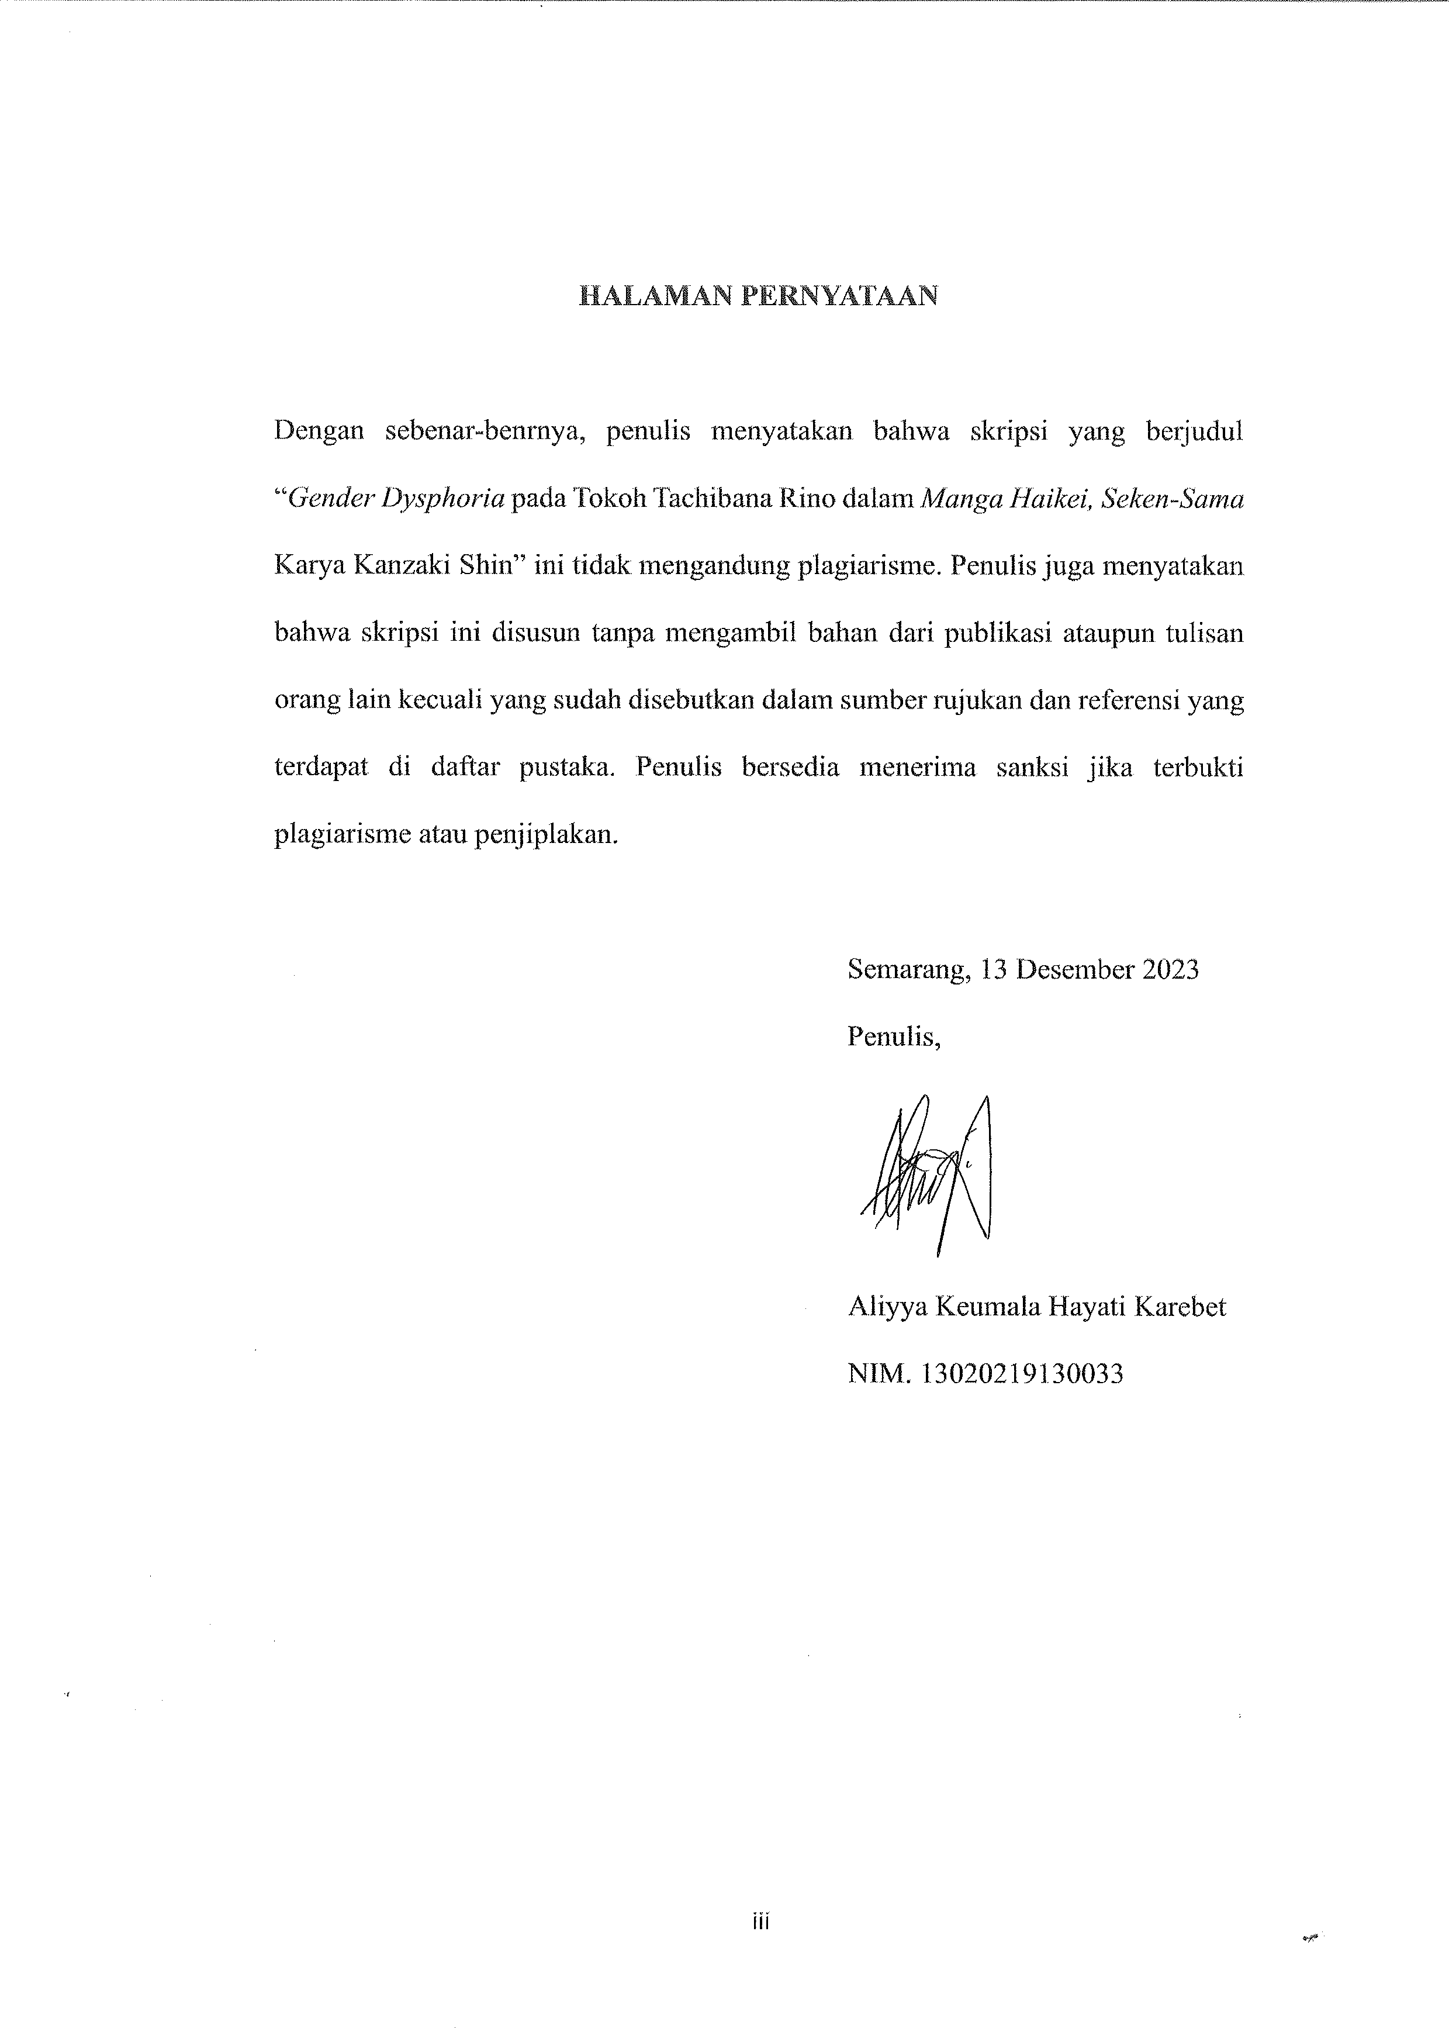

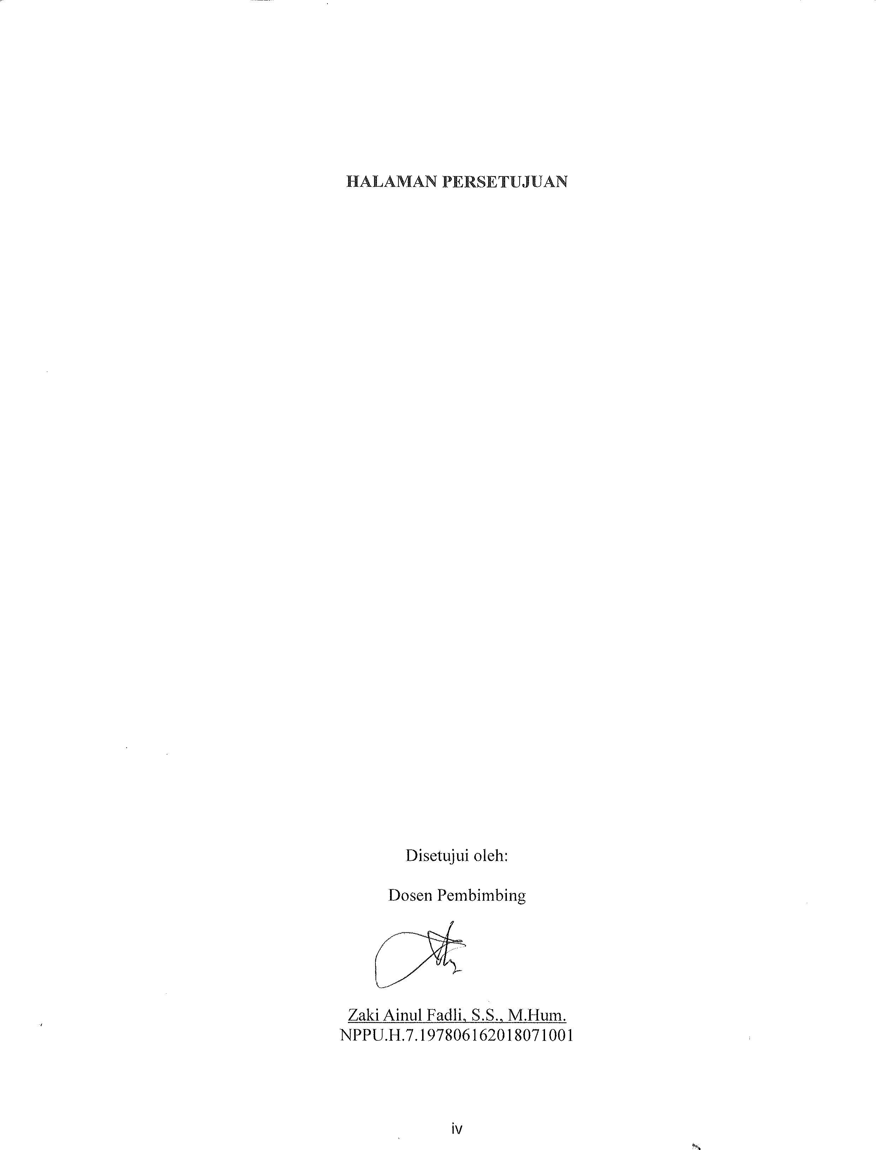

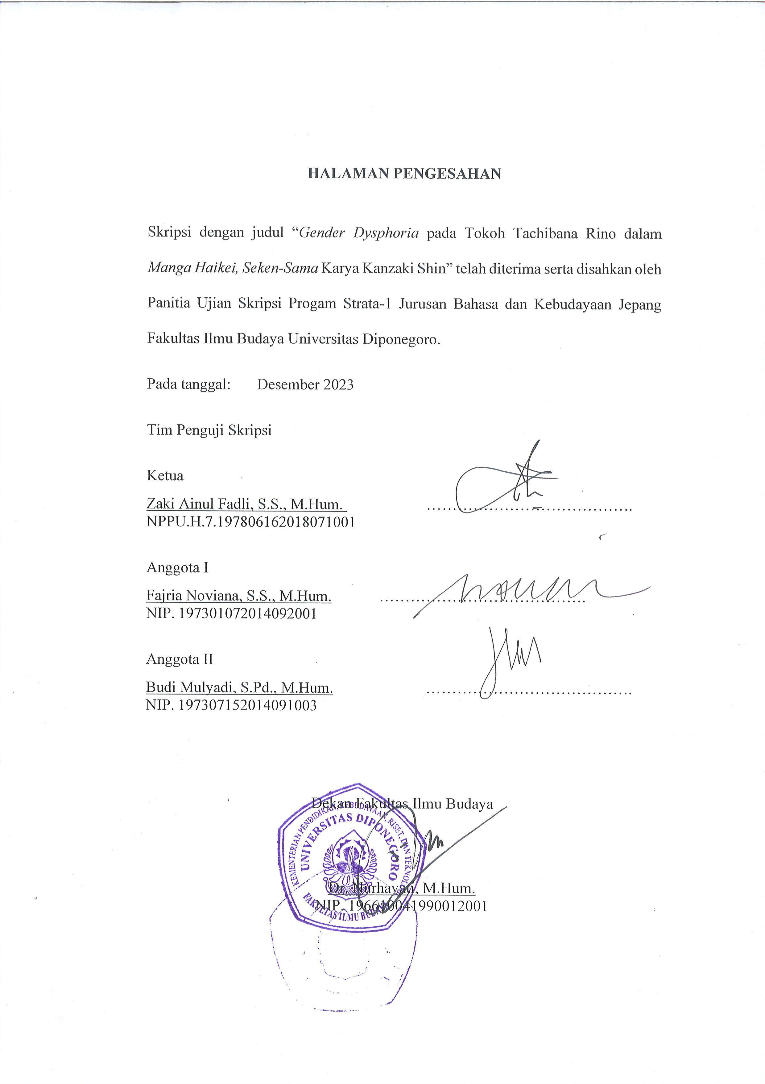

MOTTO DAN PERSEMBAHAN

“Get everything you want.” (Mikage Reo)

“If you’re going to hit it, hit it until it breaks.” (Oikawa Tooru)

Skripsi ini dipersembahkan untuk seluruh pihak yang membantu dan memberi dukungan kepada peneliti selama proses pengerjaan, yaitu peneliti sendiri, orang tua, dosen pembimbing, serta pihak-pihak lain yang membantu peneliti selama proses penyusunan berlangsung.

PRAKATA

Puji dan syukur penulis panjatkan kehadirat Allah SWT atas segala limpahan karunia dan Rahmat-Nya sehingga skripsi berjudul “Gender Dysphoria pada Tokoh Tachibana Rino dalam Manga Haikei, Seken-Sama Karya Kanzaki Shin” dapat peneliti selesaikan dengan baik. Meski peneliti banyak mengalami kesulitan dalam menyelesaikan skripsi ini, dukungan dan semangat yang peneliti dapatkan dari berbagai pihak membuat peneliti dapat menyelesaikan skripsi ini dengan baik. Oleh karena itu, peneliti ingin menyampaikan terima kasih yang sebesar-besarnya kepada:
- Ibu Dr. Dra. Nurhayati M.Hum., selaku Dekan Fakultas Ilmu Budaya, Universitas Diponegoro.
- Bapak Zaki Ainul Fadli S.S., M.Hum., selaku Ketua Program Studi S-1 Bahasa dan Kebudayaan Jepang Universitas Diponegoro serta Dosen Pembimbing skripsi. Berkat bimbingan, dukungan, dan kesabaran beliau, peneliti dapat menyelesaikan penulisan skripsi ini dengan baik. Terima kasih pula karena beliau mau peneliti ajak untuk ngebut sehingga peneliti bisa mengejar target peneliti untuk menyelesaikan skripsi di bulan Desember.
- Ibu Elizabeth Ika Hesti Aprilia Nindia Rini, S.S., M.Hum., selaku Dosen Wali penulis sejak semester satu hingga peneliti menyelesaikan jenjang perkuliahan. Terima kasih telah memberikan peneliti arahan, ajaran, serta bimbingan selama perkuliahan.

- Seluruh dosen dan staf Program Studi S-1 Bahasa dan Kebudayaan Jepang Fakultas Ilmu Budaya, Universitas Diponegoro. Terima kasih atas semua ilmu, kebaikan, dan pengalaman berharga yang telah diberikan selama ini.
- Orang tua, kakak, dan adik peneliti yang memberi dukungan dan doa tiada henti untuk menyelesaikan skripsi ini.
- Diri saya sendiri, yaitu peneliti, karena dengan kerennya sudah berjuang dan bertahan selama ini walau jalan yang dilalui tidak selalu berjalan sesuai keinginan peneliti. You did great!
- Mikage Reo sebagai comfort character yang memberikan semangat, menghilangkan rasa bosan dan stres peneliti, membuat perasaan peneliti membaik saat peneliti sedang kacau, dan menenangkan pikrian peneliti hanya dengan melihatnya tersenyum 24/7 karena karakternya yang lucu, bersemangat, dan hangat. Selain itu, terima kasih telah membuat peneliti termotivasi untuk berusaha dan berjuang lebih keras karena penggambaran karakternya yang sangat peneliti sukai dan menginspirasi peneliti.
- Agantachi atau Timses 103 yang menjadi teman seperjuangan peneliti dari awal hingga akhir perkuliahan. Terima kasih sudah meluangkan waktu untuk menemani peneliti, mendukung peneliti, membantu peneliti untuk elaborate dan brain storming ide-ide yang ada di otak peneliti, dan mendengarkan keluh kesah serta racauan tidak jelas peneliti yang banyak itu. Mari tetap bersama sampai sudah sukses nanti!
- Lele, Meng, dan Sherbu yang sudah menjadi save place peneliti untuk curhat segala hal dan tempat peneliti mencurahkan amarah peneliti.

- Regis Altare yang stream dan cover songnya menemani peneliti saat menyusun skripsi ini karena suaranya yang lembut dan membuat pikiran peneliti tenang.
- Mail dan Ame yang sabar dengan kelakuan peneliti yang sering menumpang di kamar mereka karena peneliti tidak bisa menulis kalau sendirian dan sering peneliti ganggu secara tiba-tiba.
- Teman-teman peneliti lainnya yang tidak bisa peneliti sebutkan satu-satu yang telah menemani peneliti juga selama ini.
- Karakter-karakter fiksi lainnya yang peneliti suka sebagai penghilang lelah dan bosan peneliti.
Peneliti menyadari bahwa dalam penulisan skripsi ini masih terdapat banyak kekurangan. Maka dari itu, peneliti mengharapkan kritik dan saran dari seluruh pembaca guna perbaikan pada kesempatan yang akan datang.

DAFTAR ISI

GENDER DYSPHORIA PADA TOKOH TACHIBANA RINO DALAM

MANGA HAIKEI, SEKEN-SAMA KARYA KANZAKI SHIN i
HALAMAN JUDUL ii
HALAMAN PERNYATAAN iii
HALAMAN PERSETUJUAN iv
HALAMAN PENGESAHAN v
MOTTO DAN PERSEMBAHAN vi
PRAKATA vii
DAFTAR ISI x
DAFTAR GAMBAR xiii
INTISARI xv
ABSTRACT xvi
BAB 1 PENDAHULUAN 1
  - Latar Belakang 1
  - Rumusan Masalah 6
  - Tujuaan Penelitian 6
  - Ruang Lingkup Penelitian 6
  - Manfaat Penelitian 7
  - Sistematika Penelitian 7
BAB 2 TINJAUAN PUSTAKA 9
  - Penelitian Terdahulu 9
  - Kerangka Teori 12
    - Tanda Visual Manga Brenner 12
    - Teori Gender Dysphoria DSM V Asosiasi Psikiater
Amerika 17
BAB 3 METODE PENELITIAN 24
  - Jenis Penelitian 24
  - Sumber Data 24
  - Langkah-Langkah penelitian 25
    - Pengumpulan Data 25
    - Analisis Data 25
    - Penyajian Data 26
BAB 4 PEMBAHASAN 27
  - Tanda Visual Manga Haikei, Seken-Sama 27
    - Intended Audience 27
    - Character Design 34
    - Visual Symbols dan Symbolism 42
    - Pacing 47
    - Layout 48
    - Endings 53
    - Language 54
  - Gender Dysphoria pada Tokoh Tachibana Rino 58
    - Kriteria Gender Dysphoria pada Tachibana
Rino 59
    - Faktor Penyebab Terjadinya Gender Dysphoria pada Tachibana Rino 74
    - Akibat yang Ditimbulkan dari Gender Dysphoria 78
    - Upaya yang Dilakukan oleh Tachibana Rino untuk Bebas dari
Gender Dysphoria 81
BAB 5 SIMPULAN 87
要旨 89
DAFTAR PUSTAKA 92
BIODATA PENULIS 96

DAFTAR GAMBAR

Gambar 1 28

Gambar 2 29

Gambar 3 30

Gambar 4 31

Gambar 5 33

Gambar 6 35

Gambar 7 36

Gambar 8 37

Gambar 9 38

Gambar 10 39

Gambar 11 40

Gambar 12 41

Gambar 13 42

Gambar 14 43
Gambar 15 44
Gambar 16 45
Gambar 17 46

Gambar 18 47

Gambar 19 48

Gambar 20 49

Gambar 21 51

Gambar 22 52

Gambar 23 53
Gambar 24 54
Gambar 25 55
Gambar 26 56
Gambar 27 57
Gambar 28 58
Gambar 29 60
Gambar 30 61
Gambar 31 62
Gambar 32 63
Gambar 33 64
Gambar 34 66
Gambar 35 67
Gambar 36 68
Gambar 37 69
Gambar 38 71
Gambar 39 72
Gambar 40 73
Gambar 41 75
Gambar 42 76
Gambar 43 77
Gambar 44 79
Gambar 45 81

Gambar 46 82
Gambar 47 84
Gambar 48 85
Gambar 49 86

INTISARI

Karebet, Aliyya Keumala Hayati. 2023. “Gender Dysphoria pada Tokoh Tachibana Rino dalam Manga Haikei, Seken-Sama Karya Kanzaki Shin”. Skripsi, Bahasa dan Kebudayaan Jepang, Fakultas Ilmu Budaya, Universitas Diponegoro, Semarang. Dosen pembimbing Zaki Ainul Fadli, S.S., M.Hum.
Penelitian ini menggunakan manga berjudul Haikei, Seken-Sama (拝啓、世間
様) karya Kanzaki Shin sebagai objek material. Sementara untuk objek formal, peneliti menggunakan gender dysphoria yang ada pada tokoh Tachibana Rino. Metode yang peneliti gunakan adalah metode psikologi sastra dengan pendekatan psikologi sastra. Sumber data yang peneliti gunakan dalam penelitian ini adalah manga Haikei, Seken-Sama secara keseluruhan. Manga tersebut dirilis dari 28 Juni 2022 hingga 25 Juli 2023. Tujuan dari penelitian ini adalah memaparkan gender dysphoria yang ada pada Tachibana Rino berdasarkan teori gender dysphoria DSMV milik Asosiasi Psikiater Amerika yang meliputi kriteria, faktor penyebab, akibat yang ditimbulkan, dan upaya yang dilakukan Rino untuk bebas dari gender dysphoria.
Berdasarkan hasil penelitian dalam skripsi ini, ditemukan bahwa Tachibana Rino memenuhi seluruh kriteria diagnosa yang ada. Faktor penyebabnya adalah aktor sosial dimana lingkungannya yang konservatif. Akibat dari gender dysphoria yang dirasakan yaitu membenci diri sendiri, dan kecemasan serta serangan panik. Upaya yang dilakukan oleh Tachibana Rino untuk terbebas dari gender dysphoria adalah melakukan konseling, terapi hormon, dan operasi alat reproduksi.
Kata kunci: gender dysphoria, manga, Haikei, Seken-Sama

ABSTRACT

Karebet, Aliyya Keumala Hayati. 2023. "Tachibana Rino’s Gender Dysphoria in Kanzaki Shin's Manga Haikei, Seken-Sama". Thesis, Japanese Language and Culture, Faculty of Humanities, Diponegoro University, Semarang. Supervisor Zaki Ainul Fadli, S.S., M.Hum.
This research uses the manga titled Haikei, Seken-Sama (拝啓、世間様) by
Kanzaki Shin as the material object. As for the formal object, the researcher uses gender dysphoria that exists in the character Tachibana Rino. The method that researchers use is the method of psychology with a psychology approach. The data source used in this research is the whole Haikei, Seken-Sama manga. The manga was released from June 28, 2022 to July 25, 2023. The purpose of this research is to explain the gender dysphoria that exists in Tachibana Rino based on the American Psychiatric Association's DSMV gender dysphoria theory which includes criteria, factors, effects, and how to treatment gender dysphoria.
Based on the research in this thesis, it was found that Tachibana Rino fulfills all the diagnostic criteria. The causative factors are biological factors and social factors where the environment is conservative. The effects of gender dysphoria are self-hatred, anxiety and panic attacks. Treatment efforts made by Tachibana Rino are counseling, hormone therapy, and reproductive surgery.
Keywords: gender dysphoria, manga, Haikei, Seken-Sama

BAB 1 PENDAHULUAN

Latar Belakang

Dewasa ini, masih banyak yang salah mengartikan bahwa gender dengan sex adalah dua hal yang sama. Padahal, kedua hal tersebut menggambarkan konstruksi yang berbeda. Sex merupakan jenis kelamin yang membedakan laki-laki dan perempuan secara biologis dan berasal dari Tuhan, sedangkan gender tidak hanya sebatas jenis kelamin yang diberikan oleh Tuhan. Butler (1999) menjelaskan bahwa gender merupakan suatu identitas yang tercipta dari konstruksi sosial meliputi perilaku, karakteristik, serta pemikiran. Kontruksi sosial ini terbentuk karena setiap budaya memiliki kriteria tertentu yang digunakan untuk membedakan antara laki-laki dengan perempuan. Hal tersebut yang membentuk makna serta membedakan gender laki-laki dan perempuan, yaitu seperti apa masyarakat menyaksikan lazimnya seorang laki-laki atau perempuan bersikap, berperan, dan berperilaku di tengah masyarakat sehingga terbentuk indikator seperti apa seseorang bersikap yang sesuai dengan gender yang ditentukan oleh jenis kelamin. Contohnya, di Jepang laki-laki dan perempuan sudah memiliki perannya masing-masing dalam masyarakat. Lebra (dalam Noviana, 2020) mengatakan bahwa konfunianisme Jepang mangambil penyesuaian dari idiom-idiom China tentang hierarki gender, seperti “tujuh alasan menceraikan istri” dan “tiga ketaatan” yang dimiliki perempuan. Perempuan di Jepang dituntut untuk memiliki peran sebagai “istri yang baik” atau “ibu yang bijak” (ryōsai kenbo) sehingga perempuan di Jepang dituntuk untuk menguasai keterampilan khusus wanita dan kedudukan mereka berada di

bawah laki-laki. Selain itu, perempuan di Jepang juga harus memiliki sifat yang feminim, anggun, lemah lembut, patuh, dan imut. Sedangkan, laki-laki di Jepang dianggap sosok pemimpin yang harus maskulin, rasional, tegas, dan bekerja (Belarmino & Roberts, 2019). Padahal, ada juga laki-laki yang patuh, lemah lembut, dan mengerjakan pekerjaan rumah. Adapula perempuan yang maskulin, rasional, tegas, dan lebih senang untuk bekerja. Sifat yang dimiliki oleh laki-laki dan perempuan tersebut dapat berubah sesuai dengan kondisi masyarakat atau zaman. Pembentukan indikator gender dalam masyarakat menyebabkan berbagai macam isu gender di berbagai macam bidang. Salah satunya adalah isu yang sedang marak pada saat ini, yaitu transgender.
Transgender merupakan istilah untuk menyebut seseorang yang memiliki sex, atau jenis kelamin secara biologis, tidak sejalan dengan gender identity atau kondisi psikologis terhadap gendernya (Rokhmansyah, 2016). Para transgender ini biasanya akan mengalami gender dysphoria, atau yang dahulu bernama Gender Identity Disorder, berupa penderitaan secara psikologis karena adanya ketidakpuasan antara sex dengan gender identity (American Psychiatric Association, 2016). Gender dysphoria ini biasa disebabkan oleh heteronormativitas yang ada pada masyarakat dimana membuat para transgender menjadi depresi dan teralienasi karena stigmatisasi yang membebankan mereka.
Sayangnya, isu mengenai gender dahulu dianggap tabu di beberapa negara, terutama pada negara yang konservatif seperti Jepang, sehingga media yang mengangkat isu ini pun harus berhati-hati saat membawakannya. Begitu pula dengan karya sastra yang dianggap sebagai media komunikasi antara sastrawan

dengan pembacanya (Siswanto, 2013). Hal ini disebabkan karya sastra yang mengandung isu tersebut dianggap dapat mempengaruhi masyarakat karena selain dianggap sebagai media komunikasi, karya sastra lahir di tengah-tengah masyarakat sebagai hasil imajinasi pengarang serta refleksinya terhadap gejala sosial yang ada di sekitarnya (Pradopo, 2003). Sastrawan yang ingin mengangkat topik tersebut ke dalam karyanya membuat genre tersendiri dan memiliki peringatan tersendiri untuk konten tersebut.
Namun seiring berjalannya waktu, isu transgender semakin ramai diperbincangkan akibat dari Woke Culture yang diadakan oleh negara-negara maju. Woke Culture merupakan istilah Afrika-Amerika Vernakular Inggris (AAVE) yang berarti waspada terhadap prasangka ras dan diskriminasi (Calcutt, 2021). Woke Culture tersebut sering membuat kampanye dengan menyelipkan isu gender, termasuk transgender, pada berbagai macam media, khususnya film, dengan tujuan untuk membangkitkan kesadaran dalam mengakui keberagaman dan perbedaan serta melawan rasa stereotip yang ada pada masyarakat. Hal tersebut tentu memberi dampak terhadap karya sastra yang ada pada negara lain sehingga banyak sastrawan yang mulai secara terbuka membuat karya dengan isu tersebut. Tidak terkecuali dengan Jepang yang karya sastranya terkenal hingga ke kawasan internasional.
Salah satu karya sastra tersebut adalah manga. Manga merupakan sebutan untuk komik yang diciptakan dan dipublikasikan di Jepang. Berbeda dengan komik Amerika, manga tidak dipublikasikan dengan penuh warna, melainkan hitam-putih. Publikasi dengan penuh warna biasanya hanya untuk edisi khusus (Pagan, 2018). Brenner menambahkan, manga tidak melakukan proses rendering yang

memberikan detail-detail seperti komik Amerika, melainkan memberikan tanda visual pada saat proses ilustrasinya. Tanda visual tersebut adalah intended audiences, design character, visual symbols & symbolism, pacing, layout, endings, dan language. Tanda visual tersebut merupakan tolak ukur genre manga atau kategori pembaca menurut usia. Kategori pembaca tersebut, yaitu shōjo untuk anak perempuan. Kedua, kodomo untuk anak-anak berusia di bawah sepuluh tahun. Ketiga, jōsei untuk pembaca perempuan dewasa. Keempat, seinen untuk pembaca laki-laki dewasa. Terakhir, shōnen yang ditujukan untuk anak laki-laki (Brenner, 2007). Sedangkan genre menurut jenis ceritanya, ada manga yang menceritakan tentang romansa, laga, komedi, erotika, olahraga, misteri, horor, kehidupan sehari- hari, sains fiksi, thriller, coming of age, dan lain-lain.
Genre yang sering dijumpai membahas mengenai gender dysphoria adalah genre mengenai romansa sesama jenis, yaitu shōnen ai (romansa antar laki-laki) dan shōjo ai (romansa antar perempuan). Selain pada genre tersebut, karya yang mengandung muatan gender dysphoria biasanya diberi label khusus sebagai peringatan karena isu ini merupakan isu yang konservatif, yang tidak semua masyarakat dapat nyaman dan menerima isu tersebut dalam sebuah karya sastra, seperti LGBT Themes atau gender identity. Namun, seiring dengan UU mengenai gender identity disorder (GID) yang disahkan oleh pemerintah Jepang pada tahun 2003, isu mengenai gender dysphoria mulai menjadi isu utama dalam genre yang lebih dikenal oleh banyak masyarakat umum. Manga yang membahas tentang isu ini pun semakin banyak. Banyak mangaka yang mulai membahas dan mengangkat isu ini ke dalam karyanya serta menggambambarkan secara detail seperti apa yang

dirasakan dan dialami oleh seorang yang mengidap gender dysphoria. Tidak terkecuali dalam manga Haikei, Seken-sama, dimana berfokus pada penderita gender dysphoria yang hidup di masyarakat normal.
Haikei, Seken-sama merupakan manga karya Kanzaki Shin yang diterbitkan pada majalah manga online Kurage Bunch pada akhir Juni 2022 hingga Juli 2023 dengan total 27 chapter. Manga ini juga dibukukan oleh penerbit Bunch Comics dengan tiga volume. Volume pertama terbit pada Desember 2022 dengan total sembilan chapter, volume kedua yang diterbitkan pada Juni 2023 dengan total sembilan chapter, dan volume ketiga yang diterbitkan pada November 2023. Sebagai media komunikasi dan bentuk refleksi terhadap fenomena masyarakat, manga ini terinspirasi oleh kehidupan sang penulis yang merupakan seorang transmale, dengan harapan agar para transgender bisa hidup lebih berani dan nyaman sehingga tidak mengalami gender dysphoria.
Manga ini berceritakan tentang Tachibana Rino, seorang pelajar di SMA khusus perempuan, yang menjalani hidupnya sebagai penderita gender dysphoria di masyarakat dan berusaha mencari jati dirinya akibat dari penolakan yang dia lakukan pada kondisinya tersebut. Tampak luar, Rino terlihat seperti perempuan pada umumnya. Di sekolah pun, dia bersikap dan berpenampilan selayaknya gadis SMA pada umumnya. Dia juga terlihat nyaman bergaul dengan teman-teman perempuannya yang lain. Hal yang membuatnya berbeda adalah Rino merasa keanehan dan tidak nyaman dengan kondisi tubuhnya. Dia merasa bahwa dia tidak seharusnya menjadi perempuan. Dia merasa salah terlahir sebagai perempuan. Hal tersebut memicu berbagai macam penderitaan secara psikologis yang dirasakan

oleh Rino karena merasa dirinya berbeda dengan apa yang umum di masyarakat sehingga menimbulkan disforia terhadap ketidak cocokan dengan jenis kelaminnya tersebut. Kondisi yang dialami Rino dalam manga Haikei, Seken-Sama inilah yang membuat peneliti tertarik untuk mengkaji manga ini lebih lanjut.
Selain alasan tersebut, peneliti juga tertarik mengambil manga ini sebagai objek material karena manga ini dibuat oleh seseorang yang merupakan transmale dan termasuk dalam komunitas LGBTQ+ sehingga manga ini ditulis dari sudut pandang yang sesuai dengan topik yang diangkat pada manga ini. Peneliti mengambil manga sebagai objek material karena manga merupakan salah satu karya sastra khas Jepang yang mendunia. Isu mengenai gender, terutama gender dysphoria yang biasa dialami oleh para transgender, dipilih sebagai objek formal karena fenomena ini sedang marak terjadi di masyarakat.

Rumusan Masalah

Berdasarkan uraian latar belakang di atas, maka permasalahan yang dirumuskan sebagai berikut:
- Bagaimana tanda visual dalam manga Haikei, Seken-sama karya Kanzaki Shin?
- Bagaimana gender dysphoria pada Tachibana Rino?

Tujuan Penelitian

Berdasarkan rumusan masalah di atas, penelitian ini bertujuan untuk:

- Mendeskripsikan tanda visual manga yang ada pada manga Haikei, Seken- sama.
- Menjelaskan gender dysphoria pada Tachibana Rino.

Manfaat Penelitian

Hasil penelitian ini diharapkan dapat bermanfaat secara teoritis, maupun praktis. Manfaat teoritis dari penelitian ini adalah sebagai media untuk menambah ilmu pengetahuan di bidang sastra, khususnya sastra Jepang, mengenai gender dysphoria dalam karya sastra manga. Sedangkan manfaat praktis dari penelitian ini adalah membantu pembaca untuk memahami tentang individu yang menderita gender dysphoria melalui karya sastra.

Ruang Lingkup Penelitian

Ruang lingkup pada penelitian ini dibatasi dengan manga Haikei, Seken-sama karya Kanzaki Shin secara keseluruhan dengan total 27 chapter dan menjadikan tokoh Tachibana Rino sebagai fokus dari penelitian sebagai objek material. Objek formal dari penelitian ini adalah mengungkapkan bagaimana kriteria gender dysphoria yang ada pada Tachibana Rino serta menjelaskan penyebab dan dampak dari mengalami gender dysphoria. Selain itu, peneliti juga menjelaskan mengenai upaya yang dilakukan oleh Tachibana Rino untuk terbebas dari gender dysphoria.

Sistematika Penulisan
Penelitian ini disusun secara sistematis dalam lima bab untuk mempermudah pengerjaan penelitian dan pembacaan hasil penelitian. Adapun rumusan sistematika penulisan sebagai berikut.
Bab 1 merupakan bab pendahuluan yang berisi latar belakang, rumusan masalah, tujuan penelitian, ruang lingkup penelitian, manfaat penelitian, metode penelitian, dan sistematika penulisan.

Bab 2 merupakan bab tinjauan pustaka yang berisi mengenai penelitian- penelitian sebelumnya yang relevan dengan penelitian ini serta uraian tentang teori struktural manga Brenner dan teori gender dysphoria oleh DSM-V.
Bab 3 merupakan bab metode penelitian yang berisi metode yang dipakai oleh peneliti dan langkah-langkah yang dilalui oleh peneliti saat meneliti objek formal serta objek material.
Bab 4 merupakan bab pembahasan yang berisi uraian mengenai analisis struktural manga Haikei, Seken-sama serta bagaimana kriteria gender dysphoria yang ada pada Tachibana Rino serta menjelaskan penyebab dan dampak dari mengalami gender dysphoria. Selain itu menjelaskan mengenai upaya yang dilakukan oleh Tachibana Rino untuk terbebas dari gender dysphoria.
Bab 5 merupakan bab penutup yang berisi uraian mengenai temuan atau simpulan secara menyeluruh tentang hasil penelitian ini.

BAB 2 TINJAUAN PUSTAKA

Penelitian Terdahulu

Selama melakukan penelitian, peneliti belum menemukan penelitian lain yang menggunakan manga Haikei, Seken-Sama. Namun, peneliti menemukan beberapa penelitian terdahulu yang meneliti mengenai gender dysphoria sebagai objek formal, yang peneliti gunakan sebagai rujukan. Penelitian terdahulu ini peneliti gunakan untuk menyadari pembaharuan penelitian yang akan dilakukan sehingga terhindar dari plagiasi atau adanya kesamaan penelitian.
Tinjauan pustaka yang pertama adalah artikel milik milik Sayyidah Nafiza Rafiz Hasibuan yang dimuat dalam jurnal Rainbow dengan judul “An Analysis of Main Character’s Gender Dysphoria in Kim Fu’s for Today I Am a Boy” di tahun 2020. Penelitian tersebut meneliti mengenai kriteria diagnosis gender dysphoria yang dialami oleh tokoh utama dari novel Today I Am a Boy, Peter, dan pengaruh lain yang menyebabkannya memiliki gender dysphoria. Hasil penelitian tersebut berupa Peter memiliki enam dari delapan kriteria diagnosis gender dysphoria, yaitu keinginan kuat atau desakan untuk memiliki gender yang berbeda dari jenis kelamin yang dimiliki, memiliki preferensi yang kuat untuk melakukan cross-dressing, memiliki preferensi yang kuat untuk memiliki peran lintas gender dalam fantasi, memiliki preferensi yang kuat untuk mainan, permainan, atau aktivitas dengan stereotip pada gender lain, memiliki ketidaksukaan yang kuat terhadap anatomi seksual seseorang, dan memiliki keinginan yang kuat untuk memiliki karakteristik jenis kelamin primer dan/atau sekunder yang sesuai dengan jenis kelamin yang

dialami. gender dysphoria yang diakibatkannya karena hormon dan faktor lingkungan sosial.
Persamaan pada penelitian ini dengan penelitian tersebut adalah pada konsep yang digunakan, yaitu psikologi berfokus pada teori gender dysphoria milik DSM-
V pada suatu karakter. Meskipun menggunakan acuan yang sama, penelitian tersebut tidak menjelaskan mengenai dampak yang dialami dan bagaimana karakter tersebut melakukan berbagai upaya untuk menghilangkan gender dypshoria yang dialaminya. Selain hal itu, terdapat perbedaan antara penelitian yang peneliti lakukan dengan penelitian yang dilakukan oleh Nafiza Rafiz. Perbedaan tersebut terletak pada penelitian yang dilakukan oleh Nafiza Rafiz menggunakan novel China berjudul Today I Am a Boy karya Kim Fu sebagai objek materialnya, sedangkan pada peneliti menggunakan manga Jepang berjudul Haikei, Seken-sama karya Kanzaki Shin. Terdapat pula perbedaan latar yang signifikan sehingga mengakibatkan adanya perbedaan budaya dan norma akibat dari objek material yang digunakan.
Tinjauan pustaka yang kedua adalah tugas akhir milik Andira Putri, seorang mahasiswi Universitas Indonesia dengan program studi Sastra Prancis, yang berjudul “Heteronormativitas dan Disforia Gender pada Film Girl (2018) Karya Lukas Dhont” di tahun 2022. Penelitian ini mengungkapkan seorang cisgender bernama Lara yang frustasi karena ingin dianggap dan dipandang menjadi seorang perempuan seutuhnya. Rasa frustasi tersebut diakibatkan oleh adanya kesenjangan sosial yang diterimanya akibat dari lingkungan sportif yang memperlakukannya dengan spesial dari orang lain karena dia adalah seorang transpuan. Lara jadi

memiliki konflik batin dalam melakukan kontruksi identitasnya karena dia merasa teraleniasi oleh perlakuan khusus tersebut.
Persamaan penelitian ini dengan penelitian tersebut adalah menggunakan gender dysphoria sebagai objek formal. Namun, penelitian tersebut menggunakan film berjudul Girl sebagai objek materialnya, sedangkan pada penelitian ini menggunakan manga berjudul Haikei, Seken-sama. Selain itu, adanya perbedaan latar yang signifikan pada objek material yang dikaji. Penelitian tersebut menggunakan film dari Prancis, sedangkan penelitian ini menggunakan manga Jepang, yang memiliki budaya dan norma yang berbeda.
Tinjauan pustaka yang ketiga adalah jurnal milik Imas Tri Wahayu dan Ambar Andayani yang berjudul “Analysis of Gender Dysphoria in Anna-Marie Mclemore’s When the Moon Was Ours” di tahun 2023. Penelitian ini mengungkapkan tokoh Sam yang memiliki gender dysphoria akibat dari lingkungan sosial yang memaksanya menjadi laki-laki. Selain itu, dia memiliki beberapa karakteristik seseorang yang didiagnosa sebagai gender dysphoria, yaitu adanya ketidak konsistenan terhadap jenis kelamin dan identitas gender, memiliki keinginan kuat untuk menghapus karakteristik jenis kelamin yang telah dimilikinya, memiliki keinginan untuk mempunyai jenis kelamin yang berbeda sebagai jenis kelaminnya, memiliki keinginan untuk mempunyai postur tubuh seperti jenis kelamin yang berbeda, dan memiliki keinginan untuk diperlakukan seperti jenis kelamin yang berbeda. Selain itu, ada pula dampak yang ditimbulkan dari mengalami gender dysphoria, yaitu kecemasan yang berlebih, keinginan untuk bunuh diri, stigmatisasi, terganggunya aktivitas saat di sekolah.

Persamaan penelitian ini dengan penelitian tersebut adalah meneliti gender dysphoria yang dialami oleh tokoh. Namun, penelitian tersebut menggunakan teori queer untuk mengidentifikasi gender dysphoria yang ada pada tokoh, sedangkan peneliti menggunakan diagnosa dari Diagnostic and Statistical Manual of Mental Disorders Fifth Edition agar identifikasi yang dilakukan lebih akurat. Selain itu, pada penelitian tersebut menggunakan novel Amerika sebagai objek materialnya, sedangkan penelititan ini menggunakan manga Jepang yang tentu terdapat perbedaan signifikan pada latar, budaya, dan norma.

Kerangka Teori

Peneliti menggunakan game jenis manga yang berjudul Haikei, Seken-sama sebagai objek material yang berupa gambar-gambar yang tersusun dan membentuk suatu cerita dengan dengan teori tanda visual manga milik Brenner untuk mendeskripsikan tanda visual yang ada pada manga Haikei, Seken-sama. Peneliti juga menggunakan kriteria diagnosis Gender Dysphoria milik Diagnostic and Statistical Manual of Mental Disorders Fifth Edition untuk meneliti Gender Dysphoria yang dialami oleh Tachibana Rino.
    - Tanda Visual Manga Brenner
Manga berbeda dengan komik Amerika karena dalam manga tidak ada detail-detail rendering artist seperti yang tercantum pada komik Amerika. Kreator manga menggunakan simbol-simbol, efek suara, dan perubahan gaya gambar untuk memberikan pembaca informasi yang cukup mengenai adegan yang sedang berlangsung (Brenner, 2007). Brenner membagi unsur manga menjadi tujuh kategori, yaitu:

Intended Audience

Intended Audience merupakan sasaran pembaca manga yang dibagi menjadi lima kategori, yaitu kodomo manga, shonen, shōjo, seinen, dan josei (Brenner, 2007). Kodomo manga merupakan manga yang ditujukan untuk pembaca yang berusia di bawah sepuluh tahun.karakter yang ada pada kodomo manga rata-rata anak-anak. Shonen manga merupakan manga yang ditujukan untuk laki-laki dengan rentang usia dua belas hingga delapan belas tahun. Seinen manga merupakan manga yang ditujukan untuk laki-laki dewasa, mulai dari lulus SMA, perkuliahan, dan seterusnya. Topik yang diangkat pada seinen manga cukup matang dan berat dibandingkan shonen manga. Shōjo manga merupakan manga yang ditujukan untuk perempuan remaja dengan rentang usia dua belas hingga delapan belas tahun. shōjo manga umumnya berisi mengenai percintaan. Josei manga merupakan manga yang ditujukan untuk perempuan dewasa. Topik yang terkandung dalam josei manga berhubungan dengan permasalahan dewasa.

Character Design
Character design atau desain karakter merupakan desain karakter secara keseluruhan sebagai penentu karakteristik berupa bentuk fisik, seperti tipe, ukuran badan, bentuk mata, dan golongan darah. (Brenner, 2007). Berbeda dengan desain karakter yang komik Amerika yang memiliki garis arsir detail yang padat dan tebal, garis arsir untuk desain karakter manga lebih sedikit dan tipis hal ini disebabkan karena para mangaka dituntut untuk dapat menyelesaikan karya mereka dua puluh hingga tiga puluh halaman dalam seminggu untuk setiap chapter baru yang diterbitkan dalam majalah manga mingguan. Meski detail arsiran garis yang

digunakan lebih tipis dan sedikit, penggunaan tarikan garis ini bisa mempengaruhi wajah tokoh. Menggeser garis untuk desain wajah yang terlalu jauh pada suatu arah, dapat membuat suatu tokoh terlihat sepuluh tahun lebih tua, atau berubah menjadi tokoh lain. Jenis tarikan garis wajah, yang meliputi rahang, panjang wajah, dan ukuran mata menentukan usia karakter. Selain itu, desain karakter untuk manga lebih menekankan pada emosi sehingga karakter-karakter yang ada pada manga sering terlihat lebih dramatis dalam meluapkan emosinya dibandingkan dengan karakter pada komik Amerika.
Desain mata di setiap karakter sangat mempengaruhi emosi karakter tersebut. Brenner (2007) menjelaskan bahwa karakter dengan bentuk mata lebar dan bulat menggambarkan karakter yang polos, lugu, dan muda. Karakter dengan bentuk mata sedang dan oval merupakan tokoh yang baik dengan masa lalu yang kelam. Karakter dengan mata sipit dan kecil menggambarkan tokoh yang cenderung jahat, sadis, dan keji. Karakter dengan iris mata besar menggambarkan seorang pahlawan atau orang baik, sedangkan karakter yang memiliki iris mata kecil atau tidak memiliki iris mata merupakan orang jahat. Secara singkat dapat dikatakan bahwa semakin besar ukuran dan penuh kilauan yang ada pada mata suatu karakter, semakin polos dan murni karakter tersebut. Hal tersebut juga berlaku untuk ukuran iris yang ada pada karakter yang menentukan tingkatan moralitas suatu karakter.
Tipe tubuh juga merupakan hal yang penting dalam menunjukkan karakter pada manga. Contohnya adalah karakter yang memiliki tubuh yang berotot biasanya digambarkan untuk karakter seorang pahwlawan dan sering dijumpai pada manga shonen. Sedangkan karakter yang biasanya tampan dan memukau biasanya

digambar dengan dengan tubuh yang lebih ramping dan tinggi yang sering dijumpai pada manga shōjo.
Selain bentuk fisik, aksesoris dan pakaian yang digunakan juga mempengaruhi karakteristik suatu tokoh. Aksesoris kacamata, yang disertai pula dengan sifat yang tenang, biasanya digunakan untuk menggambarkan seseorang yang jenius. Kerumitan desain pada pakaian dan aksesoris suatu tokoh biasanya menandakan bahwa tokoh tersebut merupakan tokoh yang jahat.

Visual Symbols dan Symbolism

Visual symbols merupakan simbol-simbol keadaan dalam cerita. Simbol-simbol ini menjelaskan latar karakter dalam manga. Penggambaran ini dibuat secara langsung dan cenderung minim narasi sehingga pembaca harus cermat dalam memahami apa yang dirasakan oleh karakter dalam manga (Brenner, 2007). Lebih tepatnya, visual symbols menggambarkan tentang keadaan suasana atau emosi.
Symbolism merupakan simbolisme yang ada dalam manga. Simbolisme ini mengarah pada objek pendukung serta warna yang ada dalam panel. Menurut Brenner, pembaca diharapkan untuk ikut masuk merasakan keadaan dalam manga dengan adanya simbolisme.
Contoh dari visual symbols dan symbolism adalah adanya tetesan keringat pada karakter yang merasa gugup atau malu. Semakin banyak tetesan keringan yang digambarkan, maka semakin gugup dan malu seorang karakter. Karakter yang merasa terkejut umumnya disimbolkan dengan wajahnya yang terdistorsi, mata yang tajam, efek suara, serta ada bayangan di sekitarnya.

Pacing

Pacing merupakan alur dalam manga dan menjadi penentu kecepatan aksi atau kegiatan dalam manga. Pacing seperti menggambar karakter sedang berlari tergesa- gesa dikejar pemeran antagonis atau berjalan dengan lambat disertai latar belakang gambar alam yang indah yang ditunjukkan pada suatu panel (Brenner, 2007). Sebagian besar penceritaan yang ada pada manga menghabiskan lebih banyak waktu untuk membangun latar dan karakter sehingga pacing yang ada pada manga terkesan lambat. Hal ini disebabkan konsentrasi para mangaka berpusat pada emosi yang mempengaruhi segala yang ada mulai dari gaya seni hingga genre. Panel- panel yang ada pada manga bekerja seperti lensa kamera yang berfokus pada penggambaran lingkungan untuk membangun suatu adegan. Panel tersebut menciptakan pacing yang lebih rileks sehingga memberi pembaca waktu istirahat untuk menikmati adegan dan menghargai detail-detail yang ada. Akan tetapi, penggunaan pacing seperti ini cenderung membuat pembaca yang terbiasa dengan aksi yang cepat merasa bosan.

Layout
Layout berhubungan dengan penempatan balon kata dalam panel manga dan transisi latar. Balon kata dan panel merupakan pembatas skenario. Pembaca bisa mengetahui suatu karakter sedang berteriak karena kata-kata karakter tersebut ditulis dengan huruf besar, menggunakan bentuk balon kata yang berduri, dan panel sebesar setengah halaman sebagai transisi cerita.
Menurut Scott McCloud yang dikutip dalam buku milik Brenner (Brenner, 2007), ada tiga transisi komik, yaitu: subjek-subjek, aksi-aksi, dan aspek-aspek.

Transisi ini membantu pembaca memasuki cerita dan memahami keindahan dari penggambaran latar cerita.

Endings

Endings atau akhiran dalam manga yang memiliki perbedaan dengan komik-komik beraliran barat karena saat membaca manga, pembaca diharapkan untuk memahami dan menyimpulkan apa yang mangaka sampaikan pada panel terakhir. Pembaca mungkin akan kebingungan sehingga tidak jarang pengarang menambahkan beberapa panel kecil tambahan untuk epilogue (Brenner, 2007). Selain itu, beberapa mangaka ada yang mengizinkan untuk creator lain membuat versi yang berbeda dari cerita mereka atau biasa disebut dengan spin-off dengan menyertakan beberapa hal yang sama dengan cerita aslinya.

Language

Languange merupakan bahasa yang diidentikkan dengan penggunaan bahasa yang ada dalam manga. Dialog dan teks yang ada pada manga mengandung banyak nuansa makna yang sulit dipahami akibat dari kosakata khusus seperti istilah-istilah atau onomatope (efek suara) yang mengambil referensi dari budaya di Jepang. Oleh sebab itu, pembaca harus memiliki pengetahuan yang banyak agar dapat memahami isi dari suatu manga.

Gender Dysphoria

Gender Dysphoria merupakan tekanan secara psikologis yang diderita oleh transgender berupa tekanan secara psikologis yang mengikuti rasa ketidakcocokan antara gender yang diekspresikan dengan jenis kelamin yang telah ditetapkan sejak lahir (sex) (American Psychiatric Association, 2016). Tekanan ini merupakan hasil

revisi dari Gender Identity Disorder (GID) pada Diagnostic and Statistical Manual of Mental Disorder edisi keempat (DSM-IVTR) dimana pada edisi tersebut, gangguan ini lebih merujuk pada gangguan atas identitas untuk memiliki gender yang berbeda dari jenis kelamin dan merasa memiliki seksualitas yang tidak sesuai (American Psychiatric Association, 2003). Perubahan diagnosis gangguan ini dilakukan karena GID menimbulkan banyak kontroversi, antara lain (Drescher, 2010):
- Kasus mengenai homoseksualitas yang terjadi sekitar tahun 1970 dimana seharusnya psikiater dan profesional Kesehatan mental lainnya tidak menganggap dan melabeli ekspresi perbedaan gender sebagai gangguan jiwa dan mengabadikan diagnosa GID DSM-IVTR dalam Diagnostic and Statistical Manual of Mental Disorders Fifth Edition (DSM V) akan semakin memberi stigma dan membahayakan para transgender yang sudah merupakan kelompok yang sangat rentan dan terstigmatisasi.
- Alternatif lain, anggota dan pendukung komunitas trans lainnya meyatakan kekhawatiran mereka berupa penghapusan GID dalam DSM akan membuat pihak ketiga yang membayar menolak akses untuk pengobatan para transgender dewasa yang sedang berjuang dengan pendanaan baik perawatan swasta, maupun public yang tidak memadai untuk perawatan medis dan bedah.
- Upaya klinis dengan variasi gender anak yang ditujukan kepada mereka untuk menolak identitas gender yang mereka rasakan dan memaksa untuk menerima gender bawaan sejak lahir mereka. Upaya ini dianggap tidak ilmiah, tidak etis,

dan salah kaprah. Para aktivis menyebut upaya-upaya tersebut sebagai bentuk terapi reparatif.
Drescher (2014) menyatakan bahwa kontroversi tersebut juga dimuat dibeberapa media, baik media LGBT, maupun media umum, seperti Washington Blade, Gay City News, dan New York Press, sehingga dibentuklah Work Group on Sexual and Identity Disorder yang baru untuk mengevaluasi data-data diagnosa kategori tersebut. Hasil revisi tersebut sudah tercantum dalam DSM V berupa (American Psychiatric Association, 2016):
- Mempertahankan diagnosis gender, untuk mempertahankan akses terhadap perawatan, baik pada anak-anak maupun orang dewasa.
- Mengubah nama Gender Identity Disorder menjadi Gender Dysphoria untuk mengurangi stigma.
- Menambahkan batasan pasca-transisi yang akan digunakan dalam prosedur berkelanjutan untuk mendukung penetapan gender baru ketika seseorang masih memerlukan akses untuk perawatan hormon, operasi terkait, psikoterapi atau konseling yang terkait dengan kondisi tersebut.
- Mempersempit kriteria diagnosis untuk megurangi diagnosa palsu.
Selain perubahan-perubahan tersebut, American Psychiatric Association (APA) juga menindak lanjuti rekomendasi yang muncul dari kelompok kerja mereka dan mengeluarkan pernyataan bahwa APA menentang segala bentuk diskriminasi terhadap transgender. Pernyataan tersebut berupa APA memberikan dukungan terhadap undang-undang yang melindungi hak-hak sipil individu transgender dan gender yang beragam; mendesak pencabutan undang-undang serta

kebijakan yang mendiskriminasi individu transgender dan beragam gender; menentang semua diskriminasi publik dan swasta terhadap individu transgender dan gender yang beragam di bidang-bidang seperti perawatan kesehatan, pekerjaan, perumahan, akomodasi publik, pendidikan, dan perizinan; serta menyatakan bahwa tidak ada beban pembuktian atas penilaian, kapasitas, atau keandalan yang akan dibebankan kepada para transgender lebih besar dari orang lain (American Psychiatric Association, 2017).
APA juga memberikan dukungan akses terhadap perawatan dan pertanggungan oleh pembayar pihak ketiga untuk orang yang mecari perawatan medis yang diperlukan. Pertanyaan tersebut berupa mengakui bahwa individu transgender dan gender yang dievaluasi secara tepat dapat memperoleh manfaat besar dari perawatan medis dan dan bedah yang menegaskan gender; mengadvokasi penghapusan hambatan untuk mendapatkan perawatan dan mendukung cakupan asuransi kesehatan publik dan swasta untuk perawatan transisi gender; menentang pengecualian kategoris pertanggungan untuk perawatan yang diperlukan secara medis bila diresepkan oleh dokter; mendukung cakupan berbasis bukti dari semua prosedur penegasan gender yang akan membantu (American Psychiatric Association, 2018).
Selama proses perubahan, banyak protes yang diajukan tentang mendiagnosis anak-anak dengan gangguan mental yang menstigmatisasi, dimana diagnosis itu disebut “Gangguan Identitas pada Masa Kanak-Kanak (GIDC)”. Para peneliti dan dokter tidak setuju bahwa kriteria dan kategori ini harus diterapkan, terlebih lagi pada anak-anak.

Barlett dan rekan-rekannya (2002) merekomendasikan untuk menghapus diagnosis GIDC pada DSM karena menurutnya anak-anak yang mengalami rasa ketidaksesuaian dengan peran gender yang telah ditentukan dalam budaya dari jenis kelamin (sex) mereka tetapi tidak mengalami ketidaknyamanan dengan jenis kelamin biologis anak-anak tersebut tidak boleh dianggap memiliki GID. Kelemahan dalam definisi DSM-IV mengenai gangguan mental serta keterbatasan basis penelitian saat ini mengakibatkan tidak ada bukti cukup untuk membuat pernyataan konklusif mengenai anak-anak yang mengalami ketidaknyamanan dengan jenis kelamin biologis mereka. Selain itu, Hill dan rekan-rekannya (2007) juga membuat komentar yang mirip, yaitu adanya ketidaknyamanan yang semakin mendalam dengan patologisasi anak-anak dan remaja karena perbedaan gender yang ekstrem. Para peneliti dan dokter perlu menetapkan bahwa GID didiagnosis secara valid dengan penilaian yang tidak bias dan diobati secara efektif sesuai dengan standar yang ada pada saat ini karena diagnosis mengenai gender dianggap sangat kontroversial dengan sedikit pertanggungjawaban dan validitas yang mapan serta pendekatan penilaian pengobatan yang bermasalah.
Selain ditemukan pada anak-anak, kasus Gender Dysphoria banyak ditemukan pula pada usia remaja dan dewasa. Para remaja dan dewasa yang mengalami tekanan psikologis tersebut adanya rasa ketidaksesuaian yang nyata terkait gender yang diekspresikan atau dijalani dengan jenis kelamin yang dibawa sejak lahir, yang berlangsung selama kurang-lebih enam bulan, yang ditunjukkan oleh setidaknya ada dua hal dari kriteria diagnosis berikut (American Psychiatric Association, 2016):

- Ketidaksesuaian yang nyata terkait gender yang diekspresikan atau dialami seseorang dengan karakteristik jenis kelamin bawaan primer dan atau sekunder atau pada usia awal remaja berupa karakteristik jenis kelamin sekunder yang berlawanan;
- Keinginan yang kuat untuk menghilangkan karakteristik jenis kelamin primer dan/atau sekunder karena ketidaksesuaian yang nyata dengan jenis kelamin yang dialami atau diekspresikan. Pada remaja, ada keinginan untuk mencegah perkembangan karakteristik jenis kelamin sekunder yang diantisipasi;
- Merasakan keinginan kuat untuk memiliki karakteristik jenis kelamin primer dan/atau sekunder dari jenis kelamin lain;
- Memiliki keinginan kuat untuk menjadi jenis kelamin lain dari jenis kelamin yang sudah dimiliki;
- Memiliki keinginan kuat untuk diperlakukan sebagai jenis kelamin lain dari jenis kelamin yang sudah dimiliki;
- Memiliki keyakinan yang kuat bahwa seseorang memiliki perasaan dan reaksi yang khas dari jenis kelamin yang berbeda dari jenis kelamin yang sudah dimiliki.
American Psychiatric Association (2016) menyatakan penderita gender dysphoria banyak ditemukan mengalami masalah perilaku dan emosional. Masalah trsebut berupa kecemasan berlebih dan depresi, bahkan tidak jarang para penderita gender dysphoria yang sebelum melakukan pergantian kelamin ditemukan mencoba untuk bunuh diri. Selain masalah tersebut, gender dysphoria juga dapat mengganggu aktivitas sehari-hari dan menyebabkan kegagalan dalam menjalin

hubungan antar manusia akibat merasa teralienasi. Beberapa anak yang masih duduk di bangku pendidikan pun memilih untuk tidak memilih untuk menolak bersekolah akibat karena hinaan dan pelecehan yang diterima olehnya.
Menurut Boucher (2020) pengaruh biologis melalui gen dan hormon merupakan salah satu penyebab terjadinya gender dysphoria. Hormon dan kromosom sebagai pemicu terbentuknya alat kelamin tentunya berperan sangat penting. Hal ini disebabkan karena kromosom Y memiliki peran yang sangat penting dalam perkembangan dan pertumbuhan alat reproduksi. Kromosom Y membentuk alat kelamin perempuan berupa vagina dan kromosom XY membentuk alat kelamin laki-laki berupa testis. Sayangnya ada beberapa kasus dimana kromosom tersebut tidak merespon hormon androgen sehingga menyebabkan perkembangan gonad dan otak yang tidak sesuai dan membuat orang tersebut mengalami gender dysphoria.
Adapun perawatan dan penanganan medis yang diberikan kepada individu yang mengalami Gender Dysphoria adalah dengan memberikan konseling dengan ahli terapi yang mendukung selama masa pencarian identitas gender, mendapatkan terapi hormon untuk menghambat pubertas dan menekan perubahan fisik yang terkait hingga individu dengan Gender Dysphoria siap untuk menegaskan jenis kelamin mereka serta mendorong ciri-ciri fisik yang menegaskan jenis kelamin yang diinginkan.

BAB 3

METODE PENELITIAN

Jenis Penelitian

Penelitian ini merupakan penelitian kualitatif yang mengacu pada kedalaman interpretasi data. Peneliti menggunakan teknik studi pustaka dengan membaca secara menyeluruh cerita dari Haikei, Seken-sama. Setelah itu, metode yang digunakan adalah metode psikologi sastra karena membahas mengenai manusia, yaitu pikiran, karakteristik, serta perilaku manusia. Menurut Ahmadi (2015), metode psikologi sastra menganalisis dan memahami manusia dari dalam diri manusia mengenai pikiran dan perilaku manusia. Selain itu, peneliti menggunakan pendekatan psikologi sastra untuk mengetahui bagaimana gender dysphoria yang dialami oleh Tachibana Rino.

Sumber Data

Sumber data dari penelitian ini berupa seluruh chapter dalam manga Haikei, Seken- sama yang berjumlah 27 chapter yang dirilis dari bulan Juni 2022 hingga bulan Juli 2023 di situs Kurage Bunch yang merupakan penerbit manga onine milik Sichinosa. Pada manga Haikei, Seken-sama memperlihatkan karakter Tachibana Rino secara keseluruhan dann menceritakannya secara mendalam karena Tachibana Rino merupakan tokoh utama yang menjadi pusat cerita dari manga tersebut.
Selain itu, peneliti juga menggunakan buku, jurnal, dan penelitian sebelumnya sebagai sumber pendukung untuk penelitian ini. Peneliti menggunakan buku Understanding Manga and Anime karya Robin E. Brenner untuk mengkaji

tanda visual manga pada manga Haikei, Seken-sama. Selanjutnya, peneliti menggunakan teori gender dysphoria yang ada pada jurnal penelitian milik Asosiasi Psikiater Amerika (APA) berjudul Diagnostic and Statistical Manual of Mental Disorders Fifth Edition (DSM-V) sebagai acuan utama untuk mengkaji kondisi psikologis tokoh Tachibana Rino.

Langkah-Langkah Penelitian

Ada tiga tahapan yang diperlukan dalam melakukan suatu penelitian, yaitu pengumpulan data, analisis data, dan penyajian hasil analisis data. Jika tidak melakukan ketiga tahapan tersebut, maka suatu penelitian tidak akan berjalan dengan lancar karena tidak memiliki acuan. Oleh karena itu, peneliti melakukan tahapan-tahapan tersebut dengan uraian sebagai berikut.

Tahap Pengumpulan Data

Pada tahap pengumpulan data, Peneliti menggunakan teknik studi pustaka dengan membaca secara menyeluruh 27 chapter manga Haikei, Seken-sama. Selain itu, peneliti juga menggunakan teknik ini untuk mengidentifikasi data-data berupa berbagai macam teori yang digunakan pada penelitian ini, yaitu teori struktural manga oleh Brenner dan teori gender dysphoria yang ada pada jurnal penelitian milik Asosiasi Psikiater Amerika (APA) berjudul Diagnostic and Statistical Manual of Mental Disorders Fifth Edition (DSM-V). Peneliti juga menggunakan jurnal dan artikel untuk referensi yang mendukung teori-teori tersebut dan berhubungan dengan penelitian ini.

Tahap Analisis Data

Penelitian ini menggunakan metode kualitatif Penelitian ini menggunakan pendekatan psikologi sastra karena penelitian ini berfokus pada kondisi psikologis salah satu tokoh pada manga Haikei, Seken-sama, yaitu Tachibana Rino. Pada penelitian ini, peneliti menggunakan teori struktural milik Brenner dan teori gender dysphoria yang ada pada jurnal penelitian milik Asosiasi Psikiater Amerika (APA) berjudul Diagnostic and Statistical Manual of Mental Disorders Fifth Edition (DSM-V).
Penelitian ini diawali dengan menganalisis struktur manga dari manga Haikei, Seken-sama untuk membantu peneliti dalam menganalisis karakteristik dari tokoh Tachibana Rino. Setelah itu, peneliti meneliti apa saja kriteria diagnosis Gender Dysphoria serta bagaimana dampak dan penyebab Tachibana Rino mengalami hal tersebut dengan teori gender dysphoria yang ada pada jurnal penelitian milik Asosiasi Psikiater Amerika (APA) berjudul Diagnostic and Statistical Manual of Mental Disorders Fifth Edition (DSM-V).

Tahap Penyajian Data
Penyajian hasil analisis dalam penelitian ini menggunakan metode deskriptif. Peneliti menyajikan hasil analisis menggunakan teori-teori yang telah disebutkan sebelumnya dengan kata-kata yang mudah dipahami.

BAB 4 PEMBAHASAN
  - Tanda Visual Manga Haikei, Seken-sama

Sebelum meneliti gender dysphoria pada tokoh Tachibana Rino, peneliti menganalisis tanda visual manga dari manga Haikei, Seken-sama untuk mengetahui genre, karakteristik para tokoh, serta latar yang ada pada manga ini yang akan memudahkan dalam meneliti gender dysphoria pada tokoh Tachibana Rino.

Intended Audience

Manga Haikei, Seiken-sama memiliki ciri khas yang ada pada shōjo manga pada gaya penggambarannya. Gaya penggambaran pada manga ini memiliki garis tarikan gambar yang halus, cantik, berbunga-bunga serta berkilauan. Selain itu, desain karakter yang digunakan pada manga ini memiliki raut wajah yang ekspresif, mata lebar, dan beberapa detail yang rumit untuk menunjukkan ekspresi setiap tokoh sehingga pembaca dapat ikut merasakan emosi yang dirasakan oleh sang tokoh. Hal ini sesuai dengan apa yang dikatakan oleh Takahashi (2008), bahwa karakteristik shōjo manga terletak pada gaya penggambaran yang berbunga-bunga serta emosional yang indah yang dapat menekankan perasaan terpendam karakter. Desain karakter yang ada pada shōjo manga terinspirasi dari lukisan-lukisan yang diciptakan pada masa sebelum perang dunia dimana lukisan tersebut memiliki mata yang besar, kelopak mata hitam yang tebal, alis yang tebal, bola mata yang bersinar, dan terlihat seperti boneka.

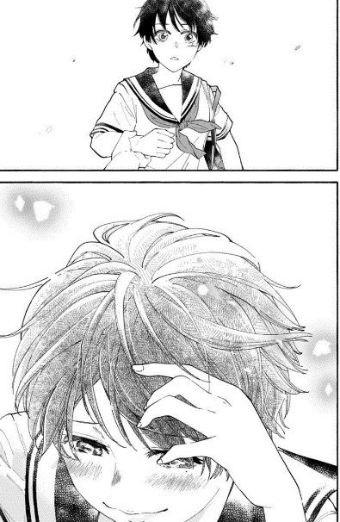
Gambar 1. Gaya penggambaran pada manga Haikei, Seken- Sama (Chapter 1)

Panel tersebut memperlihatkan tokoh utama dari manga Haikei, Seken-sama, Tachibana Rino, yang digambarkan dengan tarikan garis yang halus serta simbol- simbol yang memberikan efek berbunga-bunga yang indah. Matanya digambar dengan lebar dan bersinar. Meski tanpa dialog dan balon kata, gaya penggambarannya dapat menekankan perasaan yang sedang dialami Rino, yaitu bahagia.
Selain itu, manga ini memiliki fokus penceritaan mengenai kontruksi gender dan seksualitas yang dialami oleh seorang siswi SMA, Tachibana Rino, seorang siswi SMA, yang berbeda dengan heteronormativitas pada masyarakat sekitarnya. Sejak awal penceritaan hingga pertengahan pada manga ini, diperlihatkan Rino yang merutuki masyarakat sekitarnya karena memaksanya untuk berpenampilan dan berperilaku seperti jenis kelamin yang dimilikinya seusai dengan norma yang berlaku, meski Rino tidak menyukai dan merasa tidak nyaman untuk melakukan hal tersebut.

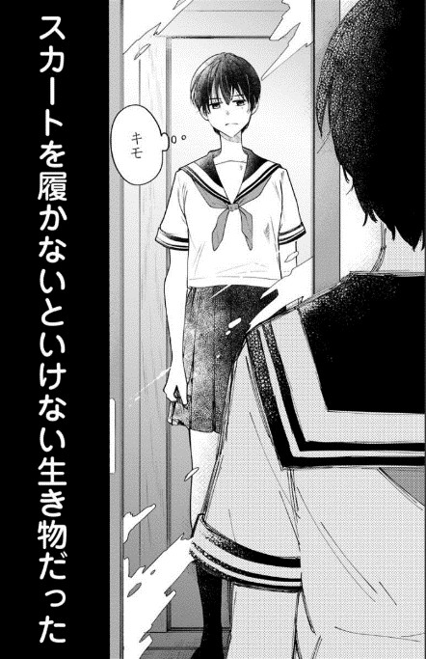
Gambar 2. Tachibana Rino tidak menyukai dirinya yang memakai seragam sekolah khusus perempuan (Chapter 1)

は い もの
りの : キモ。スカートを履かないといけない生き物だっ
た。
Rino : Kimo. Sukaato wo hakanaitoikenai ikimonodatta.
Rino : Menjijikkan. Aku adalah makhluk hidup yang harus menggunakan rok.

Pada kutipan tersebut, Rino menatap pantulan dirinya di cermin sambil berkataキモ (kimo) yang secara harfiah berarti menjijikan. Dia juga merujuk pada dirinya sebagai 生き物 (ikimono) yang menurut kamus berarti makhluk hidup alih-alih menyebut dirinya sebagai perempuan. Kata tersebut juga digunakan sebagai istilah
umum untuk menyebut hewan, tumbuhan, jamur, bakteri, dan makhluk hidup lainnya¹. Hal tersebut membuktikan betapa tidak sudinya Rino menganggap dirinya sebagai perempuan.

¹ Weblio 辞書. https://www.weblio.jp/content/キモ. Diakses pada 29 Oktober 2023.

Manga ini juga menceritakan hubungan emosional Tachibana Rino dengan tokoh lainnya dimana tema tersebut merupakan tema yang lumrah ada pada shōjo manga. Hubungan emosional ini terjadi antara Rino dengan masyarakat sekitar. Terutama hubungan persahabatan dengan teman-teman sekolahnya karena Rino tidak berperilaku dan berpenampilan sesuai dengan norma yang ada pada masyarakat.
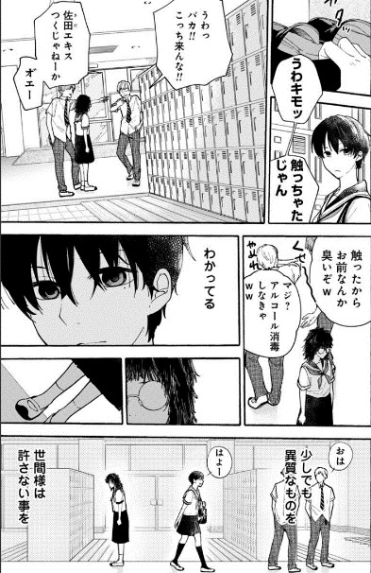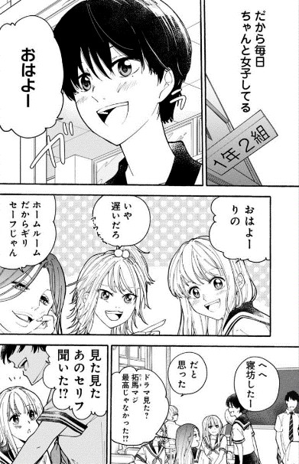
Gambar 3. Rino berpura-pura membaur dan berperilaku sesuai dengan norma yang ada di masyarakat agar tidak dirisak
(Chapter 1)

すこ い し つ せけんさま
りの : わかってる。少しでも異質なものを世間様は

ゆる こと
まいにち
じ ょ し

許さない事を。だから毎日ちゃんと女子し
てる。
Rino : Wakatteru. Sukoshidemo ishitsunamono wo sekensama
wa yurusanaikotowo. Dakara mainichi chanto joshishiteru.
Rino : Aku mengerti. Sekecil apapun keanehan yang terjadi, masyarakat tidak akan mengizinkannya. Oleh karena itu, setiap hari aku akan menjadi perempuan dengan sungguh-sungguh.

Kutipan tersebut memperlihatkan Rino yang terpaksa berperilaku seperti perempuan sesuai dengan heteronormativitas yang ada karena melihat perisakan yang dilakukan oleh berandalan kepada siswi yang berpenampilan aneh dibanding dengan siswa yang lain. Rino menyadari bahwa masyarakat sekitarnya konservatif dan tidak akan bisa menerima sesuatu yang berbeda dengan hal yang sudah lazim di masyarakat dan tidak mau rahasia mengenai ketidak nyamannya dengan jenis kelamin yang dia rasakan diketahui oleh teman-temannya yang bisa membuatnya dijauhi atau dikucilkan seperti siswi yang dirisak tersebut.
Selain hubungan persahabatan, terdapat hubungan romansa antara Rino dengan Aoki Hanako dan Mizuho. Rino sudah lama memiliki perasaan romantis terhadap sahabat perempuannya, Hanako, tetapi dia tidak berani menunjukkan dan berterus terang karena takut hubungan persahabatanya dengan Hanako rusak. Dia juga takut dianggap aneh oleh teman-temannya karena pada saat itu dia juga seorang perempuan dan mencintai sesama jenis merupakan hal yang tabu di masyarakat.
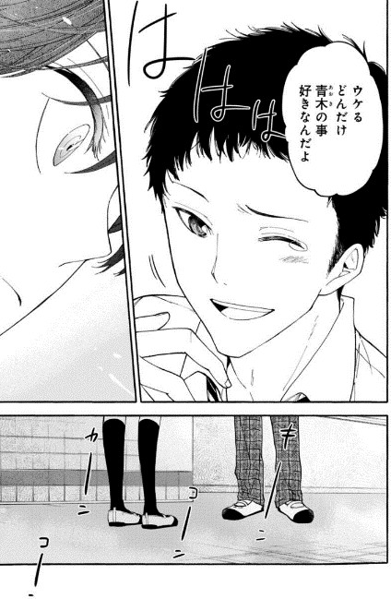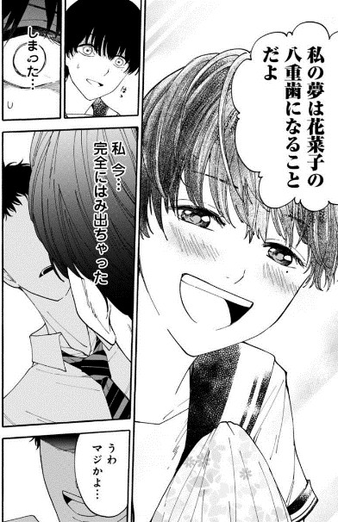
Gambar 4. Rino berbicara kepada Mizuho tentang rasa cintanya kepada Hanako (Chapter 3)

わたし ゆめ
は な こ
や え ば

りの : 私 の夢は花菜子の八重歯になることだよ。
わたしいま かんぜん で
しまった… 私 今…完全にはみ出ちゃった。

み ず ほ
ま じ う け
あ お き
こと す

水穂 : うわマジかよ…ウケるどんだけ青木の事好き
なんだよ。
Rino : Watashino yume wa Hanako no yaebani naru kotodayo.
Shimatta… watashi ima… kanzenni wa midechatta.
Mizuho : Uwa majikayo… ukeru dondake Aoki no koto sukinandayo.
Rino : Impianku adalah menjadi gigi gingsul Hanako.
Gawat… saat ini aku… benar-benar sudah kelewatan.
Mizuho : Astaga… lucu sekali betapa kamu mnyukai Aoki.

Fantasi merupakan hal yang wajar terjadi di saat seorang remaja jatuh cinta. Seperti yang diungkapkan oleh Larson dan rekan-rekannya bahwa kegembiraan yang menyertai fantasi serta emosi romantis menjadi motivator penting remaja dengan mengarahkan perhatiannya pada objek yang diminati (dalam Tuval- Mashiach et al., 2008). Potongan panel tersebut memperlihatkan Rino yang tersenyum gembira saat menceritakan hal-hal tentang Hanako kepada Mizuho. Dia
bahkan menyebutkan mimpinya yang tidak masuk akal dengan gembira. Kata 夢
(yume) bisa juga diartikan sebagai mimpi atau fantasi yang jauh dari kenyataan². Hal tersebut menunjukkan bagaimana perasaan romansa yang dirasakan oleh Rino terhadap Hanako.
Namun, Rino segera tersadar dengan ucapannya yang aneh tersebut dan langsung merasa ketakutan dengan respon Mizuho. Diluar dugaan, alih-alih

2 Weblio 辞書. https://www.weblio.jp/content/夢. Diakses pada 29 Oktober 2023.

menatapnya dengan jijik, Mizuho tertawa dan menganggap apa yang baru dilakukan oleh Rino itu hal yang menarik dan tidak pernah berpikir bahwa Rino melakukan hal aneh. Hal tersebut dikarenakan Mizuho yang justru menyukai Rino yang memiliki sifat seperti itu.
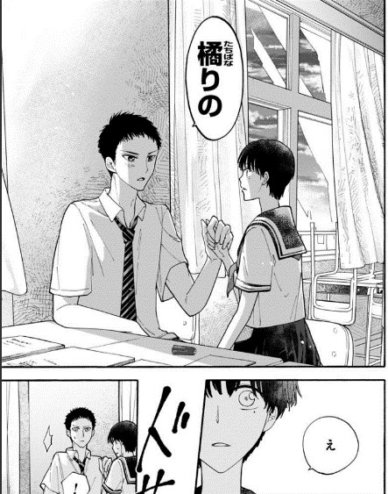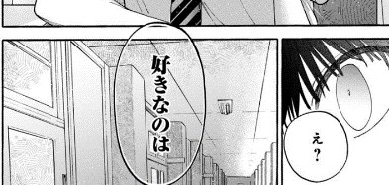
Gambar 5. Mizuho menyatakan perasaannya pada Rino (Chapter 5)

み ず ほ す たちばな
水穂：好きなのは 橘 りの
Mizuho: Sukinano wa Tachibana Rino.
Mizuho: Yang aku suka itu… Tachibana Rino

Adegan tersebut memperlihatkan Mizuho yang menyatakan bahwa dia menyukai Rino. Hal tersebut terlihat dari semburat garis arsir di pipinya yang menandakan bahwa dia sedang merasa malu dan mengatakan secara gamblang bahwa orang yang dia sukai adalah Rino.
Topik penceritaan yang telah dijelaskan merupakan topik yang umum ditemukan pada shōjo manga. Menurut Prough (2011), shōjo manga umumnya menceritakan tentang 人間関係 (ningen kankei) yang berarti hubungan antar

manusia. Hubungan antar manusia yang dimaksud bisa berupa hubungan romansa, hubungan persahabatan, hubungan keluarga, dan sebagainya. Shamoon (2012) menambahkan bahwa shōjo manga sejak awal memusatkan pembahasannya pada gender serta mendobrak tatanan heteronormativitas serta peran gender secara tradisional dan seksualitas. Oleh karena itu, manga Haikei, Seken-sama termasuk dalam shōjo manga yang pasar utamanya adalah para gadis remaja.

Character Design

Tokoh-tokoh pada shōjo manga diidentifikasikan dengan desain karakter yang manis dan cantik, baik untuk karakter perempuan, maupun karakter laki-laki. Pada manga Haikei, Seken-sama terdapat enam karakter yang berpengaruh besar dalam membangun jalannya cerita.

Tachibana Rino (Tachibana Kanato)

Tachibana Rino merupakan tokoh utama dari dan merupakan pusat penceritaan dari manga ini. Rino merupakan seorang transgender yang merasa tidak puas dan tidak nyaman dengan jenis kelamin yang dimilikinya, yaitu perempuan, yang mengenyam di bangku pendidikan SMA dan berusaha berbaur dengan masyarakat di sekitarnya.

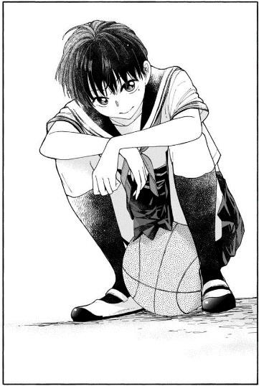

Gambar 6. Desain karakter Tachibana Rino (Chapter 8)

Sebagai karakter yang memiliki jenis kelamin perempuan, Rino memiliki desain karakter perempuan shōjo manga pada umumnya, yaitu mata yang lebar dan postur tubuh yang ramping, serta tahi lalat di pipi kirinya. Saat di sekolah, Rino terlihat mengenakan pakaian seragam khusus siswi, mengikuti aturan yang ada di sekolah. Desain karakter tersebut memberikan Rino kesan perempuan yang manis sehingga membuatnya terlihat seperti pengecut dan menolak dirinya sendiri karena meski dia tidak nyaman dengan jenis kelaminnya sendiri, dia memilih untuk tetap mengikuti aturan masyarakat sekitarnya sehingga dia merasa aman. Hal yang menunjukkan Rino tidak seperti penggambaran perempuan pada umumnya dan memiliki gender dysphoria adalah rambutnya yang pendek.
Gaya pakaian santainya jauh dari kata feminim. Dia lebih menyukai memakai pakaian yang biasa dikenakan oleh laki-laki dan tidak menunjukkan karakteristik pakaian perempuan.

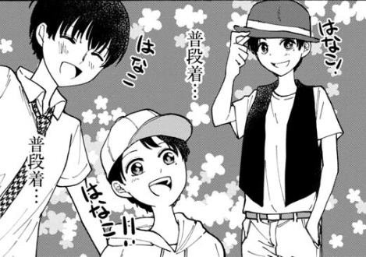

Gambar 7. Pakaian sehari-hari Rino (Chapter 8)

Pada potongan panel tersebut terlihat Rino lebih suka berpakaian menyerupai laki-laki, seperti hoodie, kemeja, topi, celana panjang, dan kaos. Hal tersebut memperlihatkan bagaimana Rino yang merasa lebih nyaman dengan berpenampilan dan berpakaian seperti laki-laki yang membuat dia terlihat seperti laki-laki akibat dari gender dysphoria yang dialaminya.
Desain karakter yang ada pada tokoh Tachibana Rino mengalami perubahan pada beberapa chapter terakhir. Hal tersebut dikarenakan Rino telah melangsungkan terapi hormon dan melakukan operasi untuk jenis kelaminnya. Selain itu, dia juga merubah namanya menjadi Tachibana Kanato.

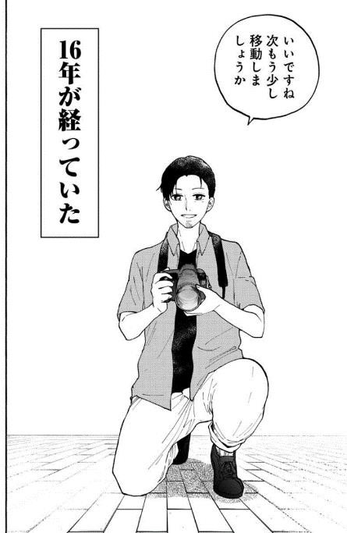
Gambar 8. Desain karakter Tachibana Kanato (Chapter 23)

Saat sudah berganti menjadi Tachibana Kanato, desain karakternya berubah menjadi lebih maskulin dengan rahang yang tegas, tangan yang lebih besar dan kekar, dada yang bidang, serta janggut yang dia biarkan tumbuh untuk menandakan tubuh laki-lakinya. Perubahan karakteristik fisiknya tersebut menandakan bagaimana Rino telah menerima dirinya sendiri dan sudah berani keluar dari zona nyamannya sehingga dia bisa menjadi dirinya sendiri tanpa merasa takut untuk tidak diterima di masyarakat.

Aoki Hanako

Aoki Hanako merupakan sahabat perempuan Rino yang sangat berpengaruh dalam jalannya cerita dan kehidupan Rino karena tokoh ini merupakan sosok yang dicintai Rino.

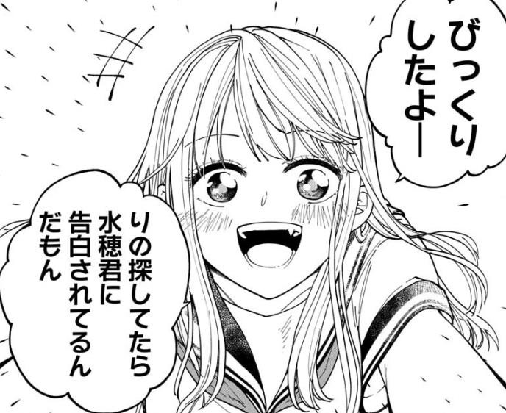

Gambar 9. Desain karakter Hanako (Chapter 6)

Hanako digambarkan sebagai tokoh perempuan dengan mata lebar, bola mata yang berbinar, bulu mata yang lentik, rambut pirang yang panjang, bentuk tubuh yang ramping, dan memiliki gigi gingsul. Desain karakter tersebut menggambarkan bahwa Hanako adalah gadis cantik dan manis yang sangat mencirikan bagaimana seharusnya perempuan berpenampilan. Selain itu, Hanako juga digambarkan sebagai gadis yang ceria dengan senyuman yang sering terlihat di wajahnya.

Mizuho

Mizuho adalah seorang atlit basket dan merupakan tokoh pria yang menyukai Rino pada awal penceritaan. Karakter Mizuho digambarkan sebagai tokoh laki-laki tampan dan populer yang disukai oleh banyak tokoh perempuan di sekolah Rino.

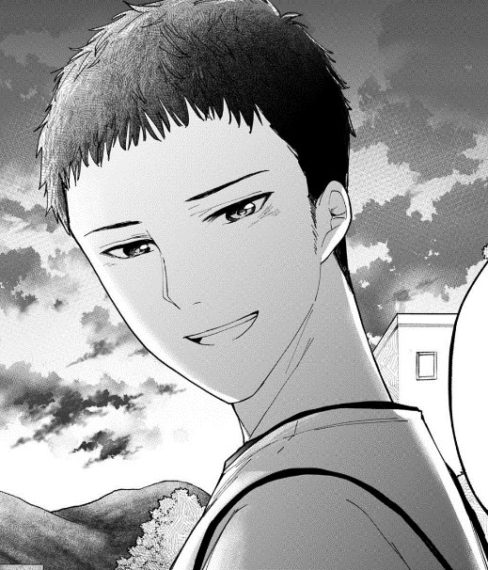
Gambar 10. Desain karakter Mizuho (Chapter 13)

Sebagai tokoh pria idaman di manga shōjo, Mizuho memiliki desain karakter yang cantik pula. Meski digambar dengan cantik desain karakter yang dimilikinya memiliki perbedaan dengan desain karakter karakter perempuan yang ada di manga ini. Mizuho digambarkan memiliki mata yang sipit dengan sorot yang tajam, rambut cepak, alis yang tebal yang menandakan bahwa dia adalah seorang yang tegas, bentuk rahang yang tegas, postur tubuh yang berukuran lebih besar dari karakter perempuan. Meski dia memiliki fitur wajah yang menunjukkan dia adalah orang yang tegas, dia memiliki sifat yang tidak mudah menghakimi seseorang, pengertian, baik hati, dan lembut, yang tergambarkan dari raut wajahnya yang lembut.

Kinoshita Riren

Kinoshita Riren merupakan tokoh pria homoseksual yang ada pada manga ini. Dia merupakan kakak kelas Rino yang membantu Rino saat dia dikucilkan dan dirisak oleh teman-temannya yang telah mengetahui bahwa Rino menyukai Hanako. Sebagai sesama orang yang tidak tunduk terhadap heteronormativitas yang ada di

masyarakat, Kinoshita membantu Rino untuk bisa memahami dan menerima kondisi yang dialaminya.
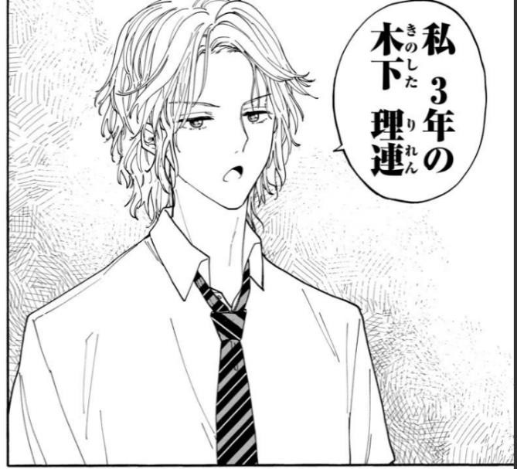
Gambar 11. Desain karakter Kinoshita Riren (Chapter 14)

Sebagai tokoh yang digambarkan memiliki seksualitas homoseksual, Kinoshita digambarkan dengan desain bishonen pada umumnya, yaitu rambut panjang, bulu mata yang lentik, mata yang sipit, dan muka yang cantik. Penampilannya tersebut menunjukkan bagaimana dia digambarkan sebagai homoseksual yang sudah tidak peduli lagi dengan tanggapan masyarakat dan tampil sebagaimana dia inginkan.

Dokter Mitsuha

Dokter Mitsuha merupakan seorang dokter yang menjaga UKS di sekolah Rino yang membantunya mengetahu masalah tentang gender yang dia hadapi. Tokoh inilah yang membuat Rino menyadari bahwa dia mengidap gender dysphoria.

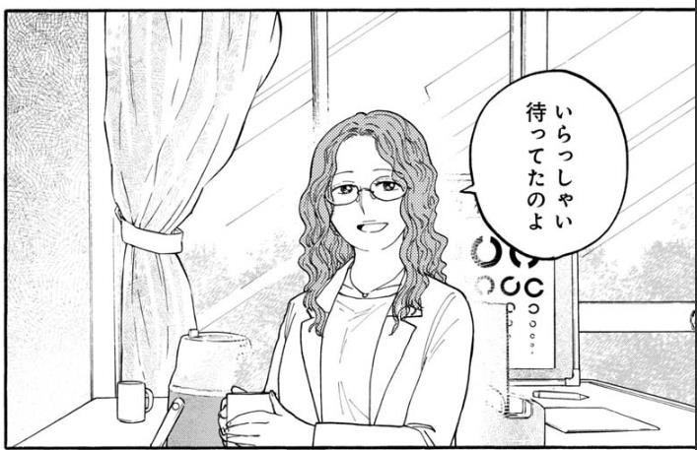

Gambar 12. Desain karakter Dokter Mitsuha (Chapter 15)

Sebagai seorang dokter yang menjaga UKS di SMA, Dokter Mitsuha digambarkan sebagai sosok lembut yang pengertian dengan masalah-masalah yang dihadapi murid-murid di sana. Tokoh ini digambarkan dengan rambut panjang bergelombang, mata sayu, alis yang menurun, dan raut wajah yang lembut dan ramah yang menggambarkan sosok yang bisa diandalkan untuk berkeluh kesah.

Ibu Rino

Ibu Rino sebagai orang tua memiliki peran penting terhadap timbulnya gender dysphoria yang dirasakan oleh Rino. Hal tersebut dikarenakan ibunya yang masih mengikuti ajaran dan norma tradisional yang ada pada masyarakat dan menganggap komunitas LGBTQ+ adalah komunitas yang hina.

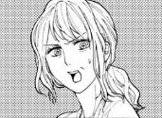

Gambar 13. Desain karakter ibu Rino (Chapter 10)

Ibu Rino digambarkan sebagai seorang wanita yang memiliki rambut panjang yang dikuncir kuda, mata lebar, dan bulu mata yang panjang. Hal tersebut memperlihatkan bagaimana dia masih memegang teguh mengenai penampilan perempuan yang sewajarnya, yaitu perempuan harus memiliki rambut yang panjang. Alisnya yang menukik dan kerutan di antara kedua alisnya menggambarkan bahwa dia adalah orang yang kaku, tidak ramah, dan tidak bisa menghargai sesuatu yang menurutnya aneh. Wajahnya pun sering memperlihatkan ekspresinya yang menghakimi Rino secara tidak langsung karena Rino sering berpenampilan dan berperilaku seperti laki-laki. Selain itu, adanya garis kerutan di wajahnya menandakan bahwa dia merupakan orang yang sudah tua dan orang tua biasanya sulit untuk menerima hal-hal baru di luar nalar mereka dan konseratif.

Visual Symbols dan Symbolism

Karakteristik yang paling terlihat dari shōjo manga adalah tokoh-tokoh yang mengekspresikan emosinya secara ekspresif dengan dilengkapi ilustrasi latar atau simbol-simbol feminim yang mendukung ekspresi para tokoh. Sesuai dengan alur pada manga ini yang berpusat pada emosi pada diri tokoh utama yang sedang

mencari jati dirinya akibat mengalami gender dysphoria serta hubungan emosional yang dirasakannya, simbol-simbol yang ada membantu para pembaca untuk memahami ekspresi yang dialami tokoh.
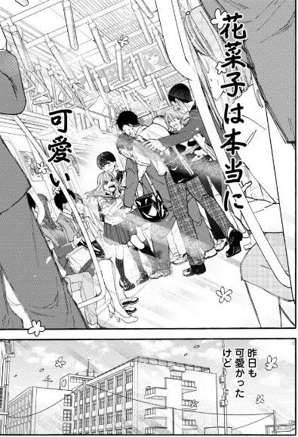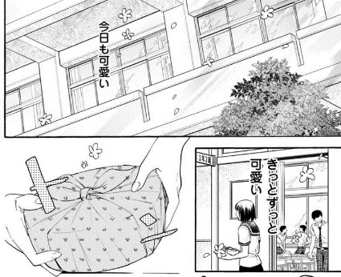
Gambar 14. Simbol bunga yang menandakan perasaan senang Rino karena Hanako memarahi pria yang melecehkannya
(Chapter 2)

は な こ
ほんとう
か わ い
き の う わ

りの：花菜子は本当に可愛い。昨日もか分かったけど、

き ょ う
か わ い
か わ い

今日も可愛い。きっとずっと可愛い。
Rino : Hanako wa hontouni kawaii. Kinoumo kawakattakedo,
kyoumo kawaii. Kitto zutto kawaii.

Panel tersebut menunjukkan Hanako yang sedang memarahi pria yang melakukan pelecehan seksual kepada Rino. Melihat hal tersebut, Rino menjadi senang karena Hanako melakukan itu untuk dirinya. Selain merasa senang karena Hanako marah untuknya, Rino menganggap bahwa Hanako yang sedang marah itu imut dan melihat hal tersebut merupakan kesenangan sendiri untuknya. Ekspresi senangnya didukung oleh ilustrasi pancaran sinar matahari yang menunjukkan bahwa hal yang dilakukan oleh Hanako memberikan cahaya dan kehangatan pada

dirinya, seperti layaknya matahari. Rasa bahagia tersebut juga ditunjukkan dengan ilustrasi bunga yang melambangkan kebahagiaan.
Sebagai manga shōjo yang umum menceritakan mengenai hubungan perasaan antar manusia, terutama kisah percintaan, tentu banyak adegan yang menunjukkan bagaimana karakternya merasa malu atau berdebar-debar. Adegan tersebut terdapat juga pada manga ini.
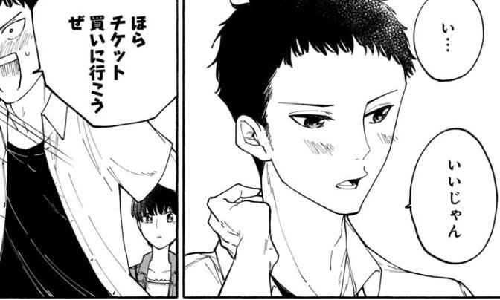
Gambar 15. Rona pipi yang menandakan Mizuho salah tingkah (Chapter 8)

み ず ほ が
水穂：い…いいじゃん。ほら、チケット買いに
い
行こうぜ。
Mizuho: I… iijan. Hora, chiketto kaini ikouze.
Mizuho: C… cocok. Ayo, kita pergi beli tiket.

Adegan tersebut memperlihatkan Mizuho yang tersipu malu dan salah tingkah saat memuji penampilan Rino. Dia terlihat tergagap saat memujinya dan segera mengubah topik pembicaraannya. Ekspresinya tersebut didukung oleh garis-garis yang ada di pipinya yang digambarkan sebagai rona pipi serta adanya garis panjang yang mengikuti gerakan tangannya saat dia segera berbalik badan karena merasa malu setelah memuji Rino.

Selain menggambarkan kebahagiaan, simbol-simbol yang ada dapat menggambarkan emosi yang lain. Seperti, saat Hanako menceritakan bahwa ada seseorang yang disukainya yang membuat Rino sedih karena menyadari bahwa orang tersebut bukanlah dirinya.
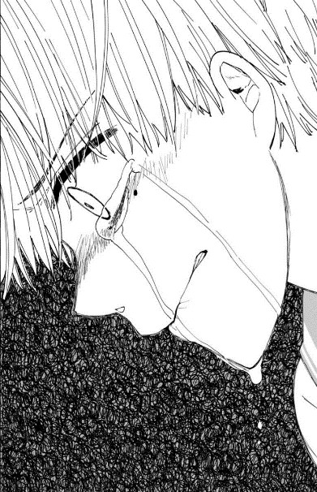
Gambar 16. Simbol coretan yang menandakan perasaan hati Rino sedang kacau (Chapter 4)

Saat Rino bersedih dan sakit hati, emosi tersebut digambarkan dengan Rino yang menangis diiringi ilustrasi latar seperti coretan kasar berupa simpul yang berantakan yang menyatu sehingga ilustrasi tersebut membentuk latar hitam yang mencekam. Ilustrasi hitam tersebut menggambarkan betapa hancur dan rumitnya perasaan yang dirasakan oleh Rino saat ini. Selain ilustrasi tersebut, penggambaran rasa sedihnya disimbolkan dengan ilustrasi karakternya yang hanya diberi line art kasar tanpa diberi arsiran untuk mengisi warna pada karakternya dan membuatnya hanya berwarna putih yang kontras dengan ilustrasi latarnya. Hal tersebut menambah penggambaran emosi sedih yang dirasakan oleh Rino.

Simbol yang menunjukkan emosi serupa terdapat pula pada saat Hanako bercerita bahwa dia sudah mengutarakan perasaannya kepada orang yang dia suka dan orang tersebut membalas perasaannya sehingga mereka berkencan.
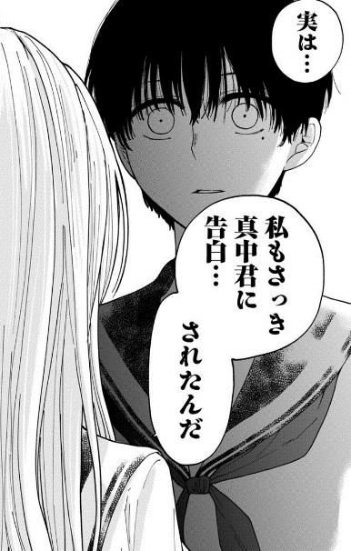
Gambar 17. Pupil mata yang mengecil dan bayangan hitam yang menunjukkan Rino merasa terkejut dan tidak percaya (Chapter 6)

は な こ
じつ わたし
まなかくん
こくはく

花菜子：実は私 もさっき真中君に告白…されたんだ。
Hanako: Jitsu wa watashimo sakki Manaka-kun ni kokuhaku… saretanda.
Hanako: Sebenarnya… aku juga baru saja menyatakan perasaanku kepada Manaka-kun.

Potongan panel tersebut memperlihatkan Rino yang terkejut saat sampai kehilangan kata-kata saat mendengar Hanako telah menyatakan perasaannya terhadap orang yang disukainya. Hal tersebut ditunjukkan oleh penggambaran pupil matanya mengecil, meski matanya melebar. Di dalam bola matanya hanya tergambarkan satu titik kecil, padahal bola mata pada character manga identik dengan bola mata yang berbinar. Penambahan efek bayangan yang menimpa wajahnya juga menunjukkan rasa terkejut dan tidak percayanya.

Pacing

Pada awal cerita, pacing yang ada pada manga Haikei, Seken-sama terasa lambat karena tidak ada perubahan signifikan mengenai peristiwa yang terjadi di setiap panelnya. Hal tersebut disebabkan oleh pada awal penceritaan masih berfokus pada konflik pada dirinya sendiri dan pertemanannya di sekolah.
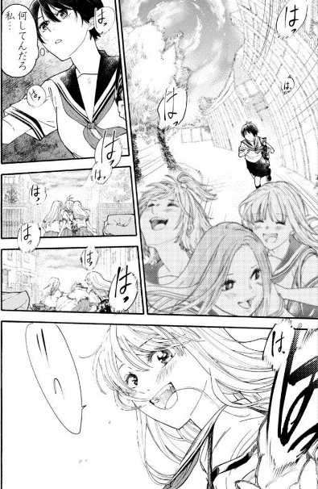
Gambar 18. Rino yang berlarian Bersama teman-temannya (Chapter 1)

Potongan halaman tersebut menunjukkan Rino yang sedang berlari mengikuti teman-temannya yang berlari dengan riang. Pada potongan tersebut terlihat bahwa adegan berlari tersebut digambarkan dalam beberapa panel dengan beberapa pengulangan adegan dari sudut penggambaran yang berbeda. Hal tersebut bertujuan untuk menggambarkan suasana yang ada. Namun, hal tersebut memberikan kesan penceritaan yang lambat karena dalam satu halaman hanya ditunjukkan satu adegan saja dan tidak ada transisi adegan yang signifikan. Adegan tersebut ditunjukkan untuk membentuk emosi yang santai di awal cerita karena di awal, Rino masih

menyembunyikan rahasia mengenai dirinya yang berbeda dengan heteronormativitas yang ada.
Pada pertengahan cerita, pace yang ada mulai terasa cepat karena perlahan Rino mulai tidak bisa berbohong pada dirinya sendiri dan konflik mulai terjadi sehingga adegan yang tidak terlalu mempengaruhi jalannya cerita mulai berkurang.
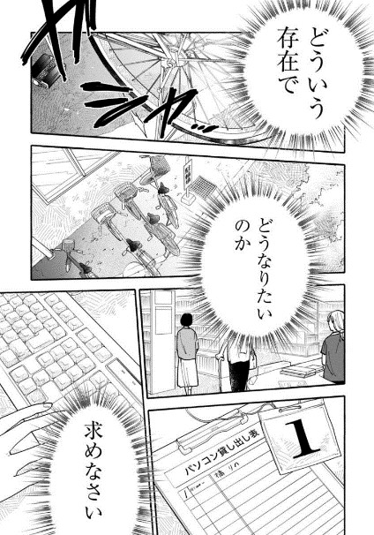
Gambar 19. Adegan Rino yang pergi ke perpustakaan untuk mencari identitas dirinya (Chapter 17)

そんざい
りの：どういう存在でどうなりたいのか。
もと
求めなさい。
Rino: Douiu sonzaide. Dounaritainoka. Motomenasai.
Rino: Aku ingin menjadi keberadaan yang seperti apa. Aku akan menemukannya.

Potongan gambar tersebut menunjukkan Rino yang bersemangat mulai mencari jati diri dan mencari informasi mengenai kondisinya. Meski pada dialognya diperlihatkan dengan jelas bahwa Rino sedang mencari jati dirinya, namun latar yang digambarkan tidak terpaku pada satu tempat saja. Panel-panel tersebut menunjukkan transisi adegan yang signifikan dimana dalam satu panel

terjadi perpindahan tempat yaitu di luar ruangan dan di dalam ruangan. tidak sengaja mendengar temannya bergunjing mengenai seksualitasnya. Adegan tersebut memberikan efek semangat dan tentu berdampak besar dalam cerita untuk menunjukkan bagaimana dia akan menjalani kehidupannya selanjutnya dan bagaimana dia akhirnya menyadari bahwa apa yang dia derita selama ini adalah gender dysphoria.

Layout

Adegan yang ada pada manga ini dimuat secara terbatas dan terpisah menjadi beberapa panel di tiap halamannya, sesuai dengan konteks yang diceritakan pada chapter tersebut. Besarnya panel yang digunakan juga tergantung dengan penting atau tidaknya aspek-aspek adegan yang ditampilkan. Panel-panel yang ada pada manga ini juga terfokus pada emosi yang ada pada karakter atau meringkas gambar latar belakang.
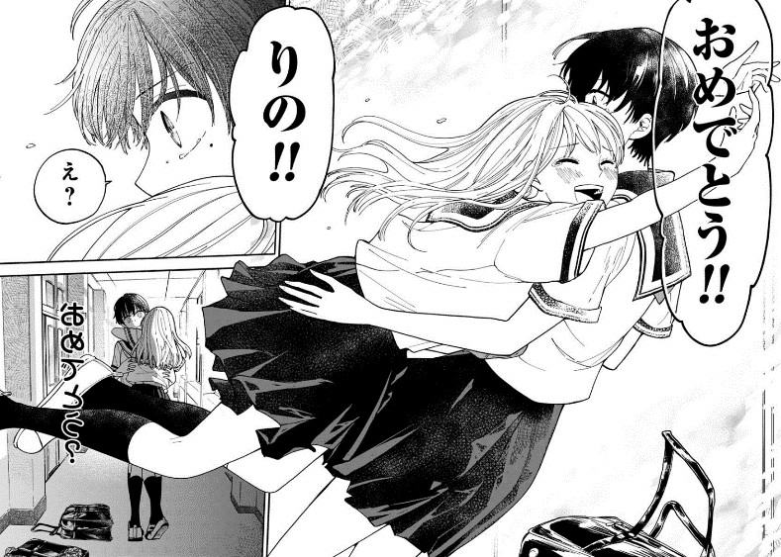
Gambar 20. Hanako memeluk dan mengucapkan selamat kepada Rino (Chapter 6)

は な こ
花菜子：おめでとう！！りの！！

りの：え？おめでとう？ Hanako: Omedetou!! Rino!! Rino: E? Omedetou?
Hanako: Selamat, Rino!! Rino: Eh? Selamat?

Panel yang ada pada saat Hanako memeluk Rino secara tiba-tiba lebih besar dibandingkan dengan panel yang lain, bahkan kaki Hanako digambar keluar dari batas panel yang ada. Dua panel lainnya hanya memperlihatkan ekspresi Rino secara lebih dekat dan panel yang lainnya memperlihatkan mereka sedang berpelukan dengan sudut pandang yang berbeda. Hal tersebut menunjukkan bahwa adegan pada halaman tersebut menyorot pada luapan emosi bahagia yang dirasakan dari Hanako saat memeluk Rino dan memberi selamat karena mengira Rino dan Mizuho saling menyukai.
Luapan kebahagiaan tersebut juga ditunjukkan oleh balon kata yang digunakan untuk dialog Hanako yang berupa balon kata bergelombang seperti awan dan teks dialog yang digunakan tebal serta memiliki ukuran yang besar. Selain balon kata tersebut, terdapat pula balon kata normal berbentuk lingkaran yang digunakan oleh Rino yang menunjukkan respon datar Rino karena mencoba memproses ucapan
Hanako serta teks おめでとう？ (omedetou) yang ditulis terbalik yang

menunjukkan kebingungannya.
Tata letak seperti ini diperlihatkan pula pada saat Kinoshita marah karena murid-murid bergunjing mengenai perbedaan yang mereka rasakan saat Rino dan dirinya berjalan di koridor menuju UKS SMA mereka.

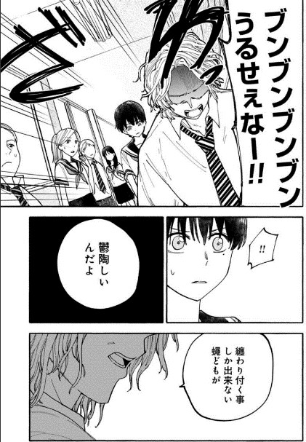
Gambar 21. Kinoshita marah terhadap gunjingan yang dilontarkan kepadanya dan Rino (Chapter 15)

きのした
木下：ブンブンブンブンうるせえなー！！
りの：！！

きのした
うっとう
まと つ こと

木下：鬱陶しいんだよ。纏わり付く事しかできない
はえ
蠅どもが。
Kinoshita: Bunbunbunbun uruseenaa!!
Rino: !!
Kinoshita: Uttoushiindayo. Matowaritsuke kotoshikadekinai haedomoga.
Kinoshita: Bzzt bzzt… berisik!! Rino: !!
Kinoshita: Menyebalkan sekali. Lalat-lalat yang cuman bisa menempel.

Potongan adegan tersebut memperlihatkan panel yang memuat adegan Kinoshita marah akibat dari gunjingan yang ditujukan untuknya dan Rino lebih besar dari pada panel yang lain. Panel-panel yang lain pada halaman tersebut hanya menunjukkan bagaimana murid-murid yang melihat hal tersebut, termasuk Rino, kaget hingga tidak bisa berkata-kata karena tidak menyangka bahwa Kinoshita akan semarah itu. Kemarahannya ini ditunjukkan dengan balon kata yang bergerigi.

Terdapat pula penggunaan panel yang hanya menunjukkan aspek-aspek adegan tanpa adanya balon kata karena terfokus dengan emosi yang ada pada adegan tersebut. Panel tersebut terdapat pada saat Rino telah memutuskan hubungan romansanya dengan Mizuho karena tidak bisa berbohong lebih lama lagi dengan seksualitas yang dia miliki.
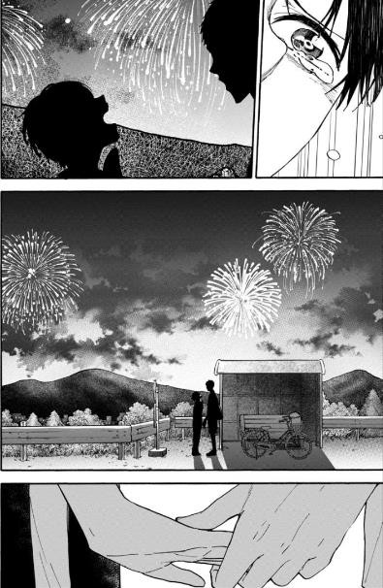
Gambar 22. Panel tanpa dialog dan balonkata yang berfokus pada suasana adegan tersebut (Chapter 13)

Halaman tersebut terdiri dari empat panel yang berfokus pada kondisi emosional yang dirasakan oleh Rino. Pada potongan gambar tersebut, terlihat ada tiga panel yang digambar secara dekat, berupa sorot mata Rino yang sedang menangis, bayangan Rino sedang menangis, dan tangan Mizuho yang mengelus tangan Rino untuk menenangkannya. Selain itu, terdapat satu panel yang digambar lebih besar dengan fokus pada latar belakangnya sehingga figur Rino dan Mizuho hanya terlihat seperti bayangan dan sangat kecil. Panel-panel tersebut tersusun dengan baik untuk menggambarkan dan menyorot kesedihan yang dirasakan oleh Rino, tanpa adanya balon kata atau dialog.

Endings

Manga Haikei, Seken-sama berakhir bahagia karena Rino akhirnya mendapatkan apa yang dia inginkan dan berhasil tampil percaya diri dengan berani mengungkapkan jati dirinya tanpa memikirkan apa yang akan dipikirkan oleh masyarakat sekitar.
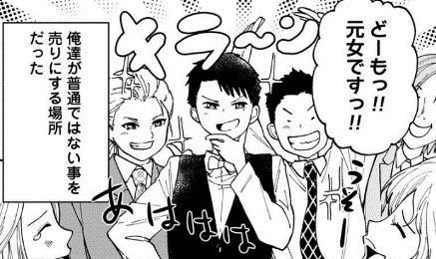
Gambar 23. Rino mengatakan bahwa dia dulu adalah seorang perempuan (Chapter 23)

もとおんな
りの：(キラ～ン）どーもっ！！ 元 女ですっ！！
Rino: (Kiraan) Doumo!! Motto onna desu!!
Rino: (Cling) Hei!! Aku dulu seorang perempuan, lho!!

Panel tersebut memperlihatkan Rino yang dengan percaya diri mengungkapkan bahwa dia dulu hidup sebagai seorang perempuan. Percaya dirinya terlihat dari
onomatope atau efek suara キラ～ン (kiraan) yang merupakan efek suara untuk

menunjukkan kilauan, seperti bintang³. Selain itu, simbol-simbol kilauan berbentuk

3 Weblio 辞書. https://www.weblio.jp/content/キラン. Diakses pada 30 Oktober 2023.

bintang bersinar juga menunjukkan bagaimana dia merasa percaya diri untuk mengatakan hal tersebut.
Setelah bisa tampil percaya diri dengan menunjukkan dan mengakui dirinya sebagai laki-laki, Rino melakukan terapi hormon dan operasi alat reproduksi agar secara fisik dan biologis dirinya terlihat dan memiliki karakteristik laki-laki sehingga dirinya bisa menjadi laki-laki seutuhnya.
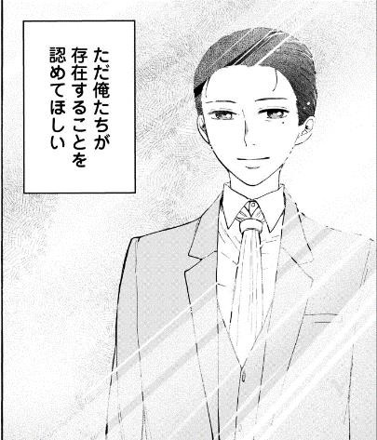
Gambar 24. Tachibana Kanato merasa bahagia karena telah berhasil menjadi laki-laki seutuhnya (Chapter 27)

Potongan panel tersebut memperlihatkan Rino yang telah melakukan operasi hormon dan kelamin sehingga bentuk fisiknya sudah berubah menjadi laki-laki seutuhnya dan dia pun mengganti identitas beserta namanya dengan Tachibana Kanato. Dia merasa bahagia karena akhirnya bisa menjadi apa yang dia mau dan menikah dengan orang yang dicintainya.

Language

Sebagai karya sastra Jepang, tentunya dalam manga ini ada beberapa penggunaan kalimat atau imbuhan yang hanya ada pada bahasa aslinya, yaitu bahasa Jepang. Selain itu, konteks bahasa di dalam manga ini juga memiliki

beberapa referensi yang berasal dari budaya Jepang yang tidak bisa diterjemahkan secara begitu saja bila ingin diterjemahkan ke bahasa lain.
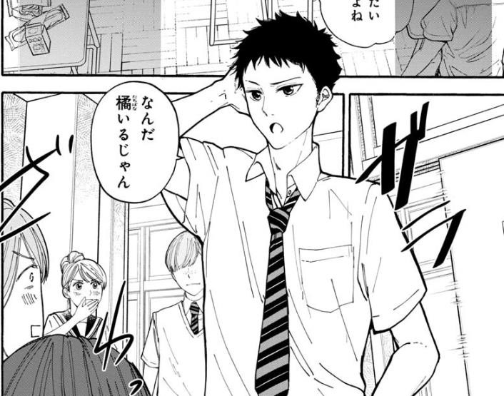
Gambar 25. Mizuho memanggil Rino dengan nama keluarganya (Chapter 2)

み ず ほ
水穂：なんだ橘いるじゃん。
Mizuho: Nanda Tachibana irujan.
Mizuho: Oh, Tachibana ada di sini.

Saat Mizuho menghampiri Rino yang tidak turut serta ke ruang guru, Mizuho memanggilnya dengan nama keluarganya, Tachibana, alih-alih memangilnya dengan ‘Rino’. Hal tersebut merupakan penanda bahwa Mizuho tidak begitu akrab dengan Rino sehingga dia memanggil Rino dengan nama keluarganya.
Di Jepang, memanggil seseorang menggunakan nama keluarga adalah salah satu bentuk kesopanan jika belum akrab dengan orang tersebut. Memanggil seseorang yang tidak akrab dengan nama kecil dinilai tidak sopan menurut masyarakat Jepang.

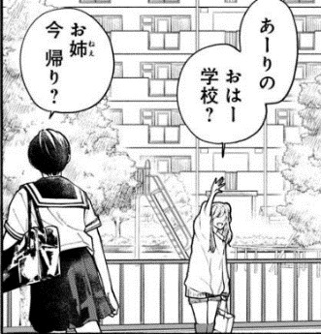

Gambar 26. Sena memanggil Rino dengan nama kecilnya (Chapter 1)

せ な がっこう
千奈: あーりの。おはー学校？
ねえ いまかえ
りの：お姉。今帰り？
Sena: A–Rino. Oha–gakkou?
Rino: Onee. Ima Kaeri?
Sena: Ah, Rino. Pagi, berangkat ke sekolah? Rino: Kakak (perempuan). Lagi pulang?

Saat menuju sekolah, Tachibana Sena menyapanya dengan nama kecilnya alih- alih memanggilnya dengan nama keluarga. Hal tersebut dikarenakan Sena merupakan kakak perempuan Rino dan orang dekat Rino yang berada pada ikatan keluarga yang sama sehingga dia bisa memanggil Rino dengan nama kecilnya.
Selain itu, Rino juga memanggil kakak perempuannya dengan お姉 (onee) yang

merupakan sebutan untuk kakak perempuan di Jepang.

Selain panggilan nama tersebut, terdapat pula imbuhan honorifics yang merupakan panggilan hormat yang biasa dipakai di negara-negara Asia, tidak terkecuali Jepang. Di Jepang terdapat imbuhan honorifics khusus yang digunakan

untuk memanggil seseorang sesuai dengan kedudukan, usia, dan jenis kelamin. Penggunaan honorifics dapat dilihat saat Hanako menyebut Mizuho.
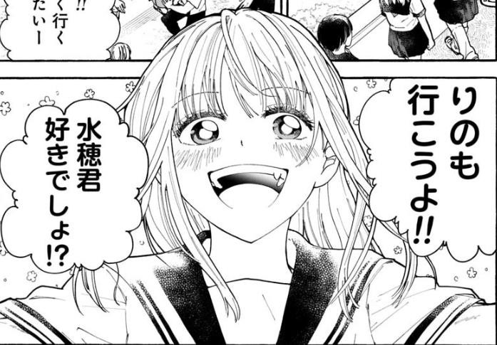
Gambar 27. Hanako menambahkan ibuhan -kun saat menyebut Mizuho (Chapter 1)

は な こ い み ず ほ き み す
花菜子：りのも行こうよ！！水穂君好きでしょ！？
Hanako: Rinomo ikouyo!! Mizuhokun sukidesho!?
Hanako: Rino juga ayo!! Kamu juga suka Mizuho-kun, kan!?

Hanako menggunakan imbuhan honorifics -kun saat menyebut nama Mizuho. Imbuhan tersebut biasa digunakanoleh orang Jepang untuk memanggil laki-laki yang lebih muda atau teman sebaya laki-laki.
Penggunaan istilah khusus terkait referensi budaya masyarakat Jepang juga tercantum di manga ini. Istilah khusus tersebut berada pada saat orang tuanya membicarakan mengenai anak dari salah satu temannya yang dianggap menyimpang dari norma yang ada.

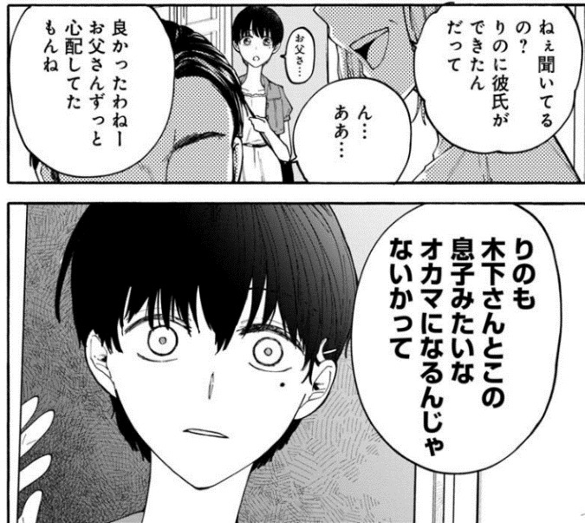
Gambar 28. Ibu Rino menyebut anak laki-laki Tuan Kinoshita dengan sebutan okama (Chapter 10)

りののお母さん: りのも木下さんとこの息子みたいな
おかまになるんじゃないかって。
Rinono okaasan: Rinomo Kinoshita-san tokono musuko
mitaina okama ni narunjanaikatte.
Ibu Rino: Kami berpikir bahwa Rino juga akan menjadi okama
seperti putra Tuan Kinoshita.

Potongan panel tersebut menunjukkan orang tua Rino yang saling berbicara dan mengungkapkan kekhawatiran mereka mengenai Rino yang akan menjadi オカマ (okama). Okama merupakan sebutan hinaan di Jepang untuk laki-laki yang mengidentifikasikan diri mereka sebagai laki-laki, tetapi berdandan seperti
perempuan. Hinaan ini juga berlaku untuk laki-laki yang memiliki seksualitas homoseksual⁴.
  - Gender Dysphoria pada Tokoh Tachibana Rino

4 Weblio 辞書. https://www.weblio.jp/content/オカマ. Diakses pada 30 Oktober 2023.

Tachibana Rino merupakan seorang yang merasa tidak puas dengan jenis kelamin yang telah ditetapkan pada dirinya. Adapun berikut hasil analisis terhadap Gender Dysphoria yang dialaminya.
    - Kriteria Gender Dysphoria pada Tachibana Rino

Seseorang yang merasa tidak puas atau tidak nyaman terhadap jeni skelamin yanag dimilikinya tidak bisa dicap mempunyai gender dysphoria begitu saja. Seseorang baru bisa dianggap mengenai gender dysphoria saat sudah memenuhi kriteria diagnosis yang ada. Kriteria tersebut beberapa dialami oleh Tachibana Rino selama berjalannya cerita. Adapun kriteria diagnosis yang ada pada tokoh Rino sebagai berikut:

Ketidak Sesuaian Antara Gender yang Diekspresikan dengan Karakteristik Jenis Kelamin
Sejak awal cerita, diperlihatkan bahwa Rino merasa tidak suka dan tidak nyaman terhadap jenis kelamin yang dimilikinya, peremuan. Dia merasa kesusahan karena harus berpenampilan dan berperilaku selayaknya perempuan yang lazim di masyarakat.

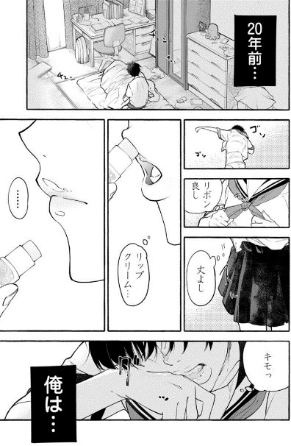
Gambar 29. Rino merasa jijik saat memakai lip cream
(Chapter 1)

たけ
りの：リボンよし。丈よし。リップクリーム…
…
きもっ。
Rino: ribon yoshi. Take yoshi. Rippu kuriimu…
…
kimo.
Rino: Pita, sudah. Panjang yang sesuai, sudang, lip cream…
…
Menjijikan.

Potongan panel tersebut memperlihatkan Rino yang sedang bersiap-siap untuk bersekolah. Namun, saat sedang memakai perlengkapan yang biasanya dibawa dan digunakan oleh perempuan, dia merasa tidak nyaman. Terlebih lagi saat memakai lip cream yang merupakan kosmetik yang biasa dipakai oleh perempuan. Hal
tersebut terlihat dari dia yang bergumam キモ (kimo) yang berarti menjijikan dan

menghapus kembali lip cream tersebut dengan mengusap kasar bibirnya.

Rino juga tidak suka berpenampilan seperti perempuan pada umumnya, dia lebih nyaman mengenakan pakaian yang biasa dipakai oleh laki-laki. Gaya berpakaiannya pun jauh dari kata feminim.
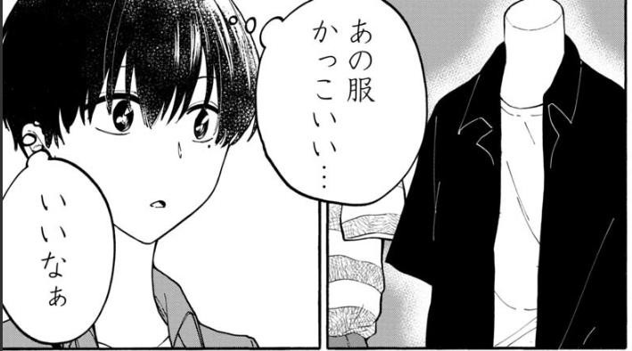
Gambar 30. Rino menyukai baju bergaya laki-laki (Chapter 11)

ふく
りの：あの服かっこい…いいなあ
Rino: Ano fuku kakkoi… iinaa.
Rino: Baju itu keren… bagus sekali.

Saat berkencan dengan Mizuho, Rino menggunakan baju yang sama dengan saat kencan pertama mereka sehingga Mizuho mengajaknya untuk membeli baju. Saat tiba di butik, Rino terlihat sangat tertarik dengan baju laki-laki yang dipajang di toko, dibandingkan baju perempuan disebelahnya. Dia bahkan menyebut かっ
こい (kakkoi) yang secara harfiah memiliki arti keren dan いいなあ (iinaa) yang

berarti bagus sekali. Kata いいなあ (iinaa) juga dipakai sebagai ungkapan

menyukai sesuatu atau merasa iri denga napa yang dimiliki orang lain⁵. Hal tersebut membuktikan betapa inginnya Rino memakai baju tersebut.

Keinginan Kuat untuk Menghilangkan Karakteristik Jenis Kelamin yang Dimiliki
Rino merasa sangat tidak suka dengan berbagai karakteristik biologis dan fisik yang dimiliki oleh perempuan. Manga ini berulang kali ditampilkan adegan dimana Rino sangat merasa jijik terhadap alat reproduksinya, dadanya, dan saat dia mengalami haid.
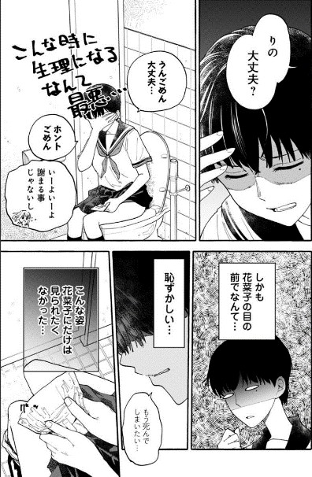
Gambar 31. Rino merasa muak saat menstruasi (Chapter 4)

じ か ん
せ い り
さいあく・・・

りの：こんな時間に生理になるなんて最悪 …
だいじょうぶ・・・ ほ ん と
うん。ごめん。大丈夫 … ホントごめん。

は な こ
め まえ
・・・

しかも花菜子の目の前でなんて…
は ・・・
恥ずかしい…
し
もう死んでしまいたい…
Rino: Konna jikan ni seirini naru nante saiaku…

5 Weblio 辞書. https://www.weblio.jp/content/いいなあ. Diakses pada 30 Oktober 2023.

Un. Gomen. Daijoubu. Honto gomen.
Shikamo Hanako non me no mae de nante… Hazukashii…
Mou shindeshimaitai…
Rino: Sial sekali untukku mengalami menstuasi di saat seperti ini…
Iya. Maaf. Aku baik-baik saja… aku benar-benar minta maaf.
Terlebih lagi di depan Hanako… Memalukan…
Aku ingin mati…

Diperlihatkan Rino yang merasa sangat malu saat tiba waktu dirinya mengalami menstruasi. Dia bahkan menyebutkan 「死んでしまいたい」(shinde shimaitai) yang merupakan ungkapan ingin mati karena hal tersebut. Padahal, menstruasi merupakan hal yang wajar dan setiap perempuan yang sehat pasti mengalami menstruasi.
Selain itu, Rino juga tidak menyukai postur tubuhnya yang memiliki payudara. Payudara merupakan karakteristik khas yang ada pada perempuan. Dia selalu menatap dengan jijik pantulan tubuhnya di cermin yang memperlihatkan bentuk tubuhnya yang memiliki payudara.
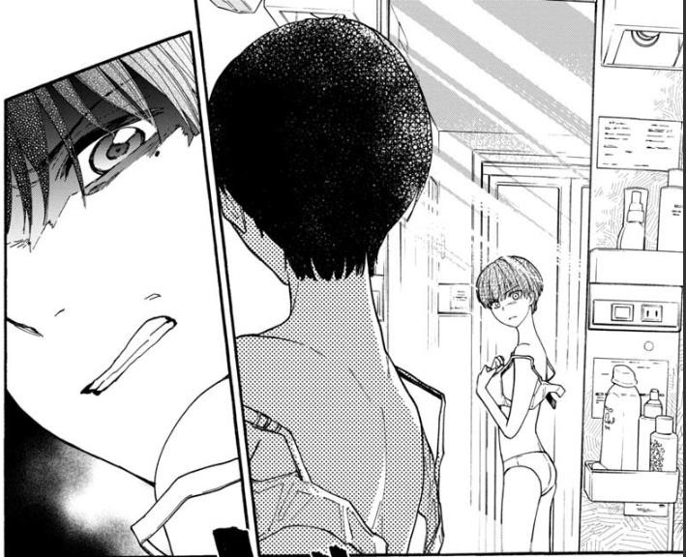
Gambar 32. Rino yang jijik dengan tubuh perempuannya (Chapter 10)

Pada potongan panel tersebut terlihat raut wajah Rino yang jijik terhadap pantulan bayangan dirinya sendiri. Hal tersebut disebabkan karena pada pantulan itu memperlihatkan dirinya yang memiliki payudara yang merupakan karakteristik fisik khas yang dimiliki oleh seorang perempuan.

Merasakan Keinginan Kuat untuk Memiliki Karakteristik Jenis Kelamin yang Lain
Sebagai orang yang mengalami gender dysphoria, Rino memiliki keinginan kuat untuk memiliki karakteristik yang diidentikkan dengan seorang pria. Hal ini jelas terlihat saat dia sedang bersama Mizuho. Dia merasa iri dengan Mizuho yang seorang pria.
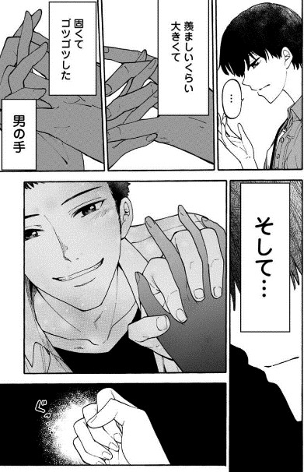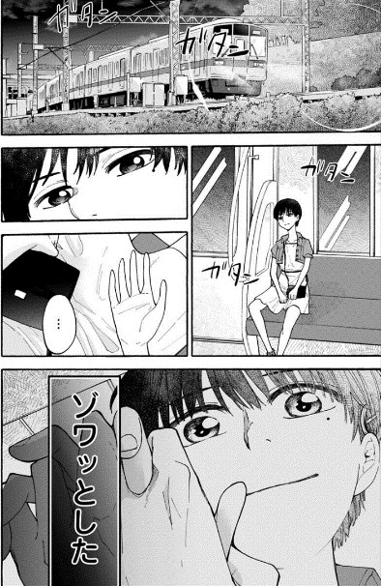
Gambar 33. Rino ingin memiliki tangan "laki-laki" seperti milik Mizuho (Chapter 10)

りの：ゾワッとした。
…
うらや おお かた
羨 ましいくらい大きくて、固くてゴツゴツした。
おとこ て
男 の手。
Rino: Zowattoshita.
…

Urayamashiikurai ookikute, katakute gotsugotsushita. Otoko no te.
Rino: Itu membuatku merinding.
…
Sungguh besar, keras, dan kekar. Iri sekali. Tangan laki-laki.

Saat perjalanan pulang dari kencan, Rino terus memandangi tangannya yang tadi digenggam oleh Mizuho. Dia merasa iri dan merinding dengan tangan Mizuho yang lebih besar dari dia. Hal tersebut dibuktikan dengan kata 羨ましい (urayamashii) yang merupakan ungkapan rasa iri hati karena Rino ingin memiliki
tangan dengan ciri khas tersebut. Menurut Weblio, kata tersebut merupakan keadaan ketika melihat kemampuan atau kondisi orang lain dan berharap bisa seperti mereka juga⁶.

Memiliki Keinginan Kuat untuk Menjadi Jenis Kelamin Lain

Sebagai orang yang merasa jenis kelaminnya tidak sesuai dengan gender yang diekspresikannya, Rino berulang kali mengungkapkan ingin menjadi laki-laki. Pada awalnya, dia tidak bisa mengungkapkan hal tersebut karena takut terhadap pandangan orang lain atas heteronormativitas yang ada dan tidak percaya diri.

6 Weblio 辞書. https://www.weblio.jp/content/うらやましい. Diakses pada 1 November 2023.

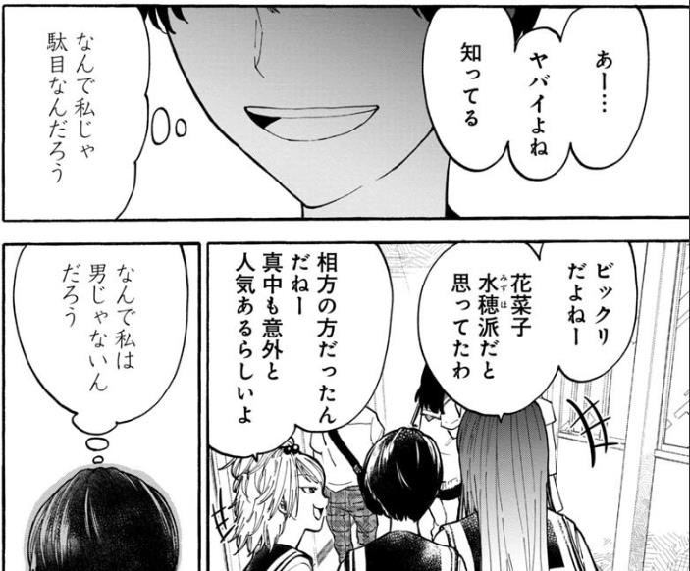

Gambar 34. Rino menyayangkan dirinya yang bukan laki-laki saat mendengar Hanako berkencan dengan sahabat laki-laki Mizuho (Chapter 7)

わたし だ め わたし
りの：なんで私 じゃ駄目なんだろう。なんで私
おとこ
は 男 じゃないんだろう。
Rino: Nande watashi ja damenandarou. Nande watashi
wa otoko janain darou.
Rino: Kenapa aku tidak bisa? Kenapa aku bukan seorang pria.

Pada awalnya, Rino yang masih belum mengetahui dan bimbang dengan kondisi ketubuhannya menginginkan menjadi pria hanya karena patah hati dan frustasi setelah mengetahui Hanako berkencan dengan seorang laki-laki. Hal
tersebut ditunjukkan dari dia yang menggunakan kata 駄目(dame) yang merupakan

ungkapan untuk menunjukkan suatu ketidak berdayaan atau ketidakmungkinan atau sesuatu yang tidak diperbolehkan⁷. Kata tersebut tentunya berhubungan dengan heteronormativitas yang ada bahwa sudah sewajarnya perempuan berkencan

⁷ コトバンクhttps://kotobank.jp/word/駄目. Diakses pada tanggal 1 November 2023.

dengan laki-laki. Tidak ada tempat untuk seseorang yang menyukai sesama jenis. Oleh karena hal tersebut, Rino merasa menyayangkan dirinya yang bukan seorang pria dan ingin menjadi salah satunya.
Selain di adegan tersebut, Rino juga merasa ingin menjadi laki-laki saat dirinya sudah mulai berani tampil dengan gaya berpakaian seperti laki-laki karena dukungan yang diberikan oleh Mizuho. Namun, masyarakat masih menganggap hal tersebut aneh hingga akhirnya dia mengalami konflik diri.
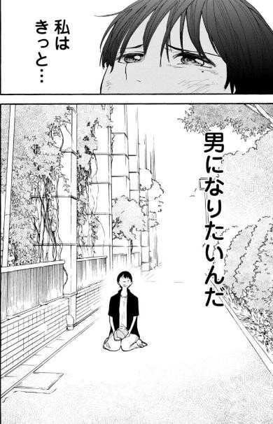
Gambar 35. Rino yang semakin yakin ingin menjadi laki-laki (Chapter 12)

わたし ・・・おとこ
りの： 私 はきっと … 男 なりたいんだ。
Rino: watashi wa kitto… otoko naritainda.
Rino: Aku benar-benar… ingin menjadi laki-laki.

Adegan tersebut memperlihatkan Rino yang merasa sedih dan lelah karena harus berpura-pura menjadi perempuan dan membohongi orang lain serta dirinya. Rino semakin yakin tentang perasaannya yang menginginkan untuk menjadi seorang laki-laki. Hal tersebut didukung oleh perkataannya yang menginginkan

untuk menjadi laki-laki dan diiringi kata きっと (kitto) yang merupakan ungkapan yang menunjukkan tekad atau keyakinan pembicara serta keinginan yang kuat⁸. Hal tersebut menunjukkan betapa yakinnya Rino untuk menjadi seorang laki-laki.
Pembahasan mengenai Rino yang ingin menjadi laki-laki pun terlihat saat dia sudah mendapat penjelasan dan memahami kondisi ketubuhan yang dia alami. Keinginannya untuk menjadi laki-laki semakin kuat hingga dia berani mengungkapkannya.
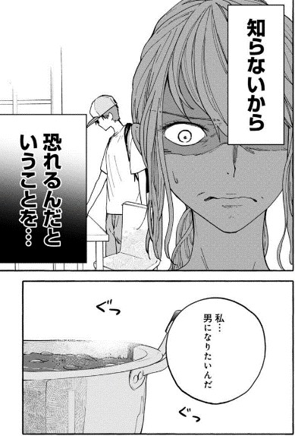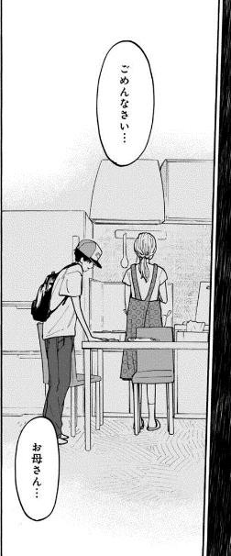
Gambar 36. Rino mengatakan ingin menjadi laki-laki kepada ibunya (Chapter 17)

りの：ごめんなさい…お母さん…
おそ
知らないから。恐れるんだと いうことを…
私…男になりたいんだ。
Rino: Gomennasai… Okaasan…
Shiranaikara. Osorerunda toiu koto wo… Watashi… otoko ni naritainda.
Rino: Maaf… ibu…
Karena tidak tahu. Aku merasa takut… Aku… ingin menjadi laki-laki.

8 Weblio 辞書. https://www.weblio.jp/content/きっと. Diakses pada 1 November 2023.

Pada potongan adegan tersebut memperlihatkan Rino memberanikan diri untuk mengakui pada ibunya bahwa dia ingin menjadi laki-laki, meski merasa takut dan mengetahui bahwa ibunya tidak menyukai kata-kata yang diungkapkannya. Rino bahkan meminta maaf kepada ibunya karena mengetahui bahwa ibunya tidak akan menyukai pemikirannya tersebut. Hal tersebut menunjukkan bahwa Rino sudah yakin dan sangat bertekad bahwa dia ingin mengganti jenis kelaminnya menjadi laki-laki.

Memiliki Keinginan Kuat untuk Diperlakukan sebagai Jenis Kelamin Lain
Pada manga Haikei, Seken-sama, Rino beberapa kali terlihat ingin dianggap dan diperlakukan sebagai laki-laki. Dia merasa tidak nyaman saat dirinya diperlakukan sebagai seorang perempuan dan sering berangan-angan bahwa orang lain menganggapnya sebagai laki-laki.
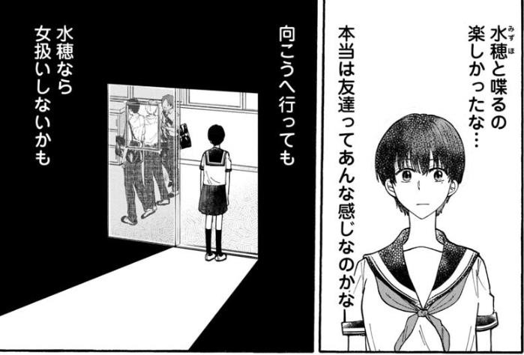
Gambar 37. Rino ingin bermain bersama laki-laki dan berharap tidak dianggap sebagai perempuan (Chapter 3)

み ず ほ
しゃべ たの
・・・ほんとう
ともだち

りの：水穂と 喋 るの楽しかったな … 本当は友達って
かん む い み ず ほ
あんな感じなのかな。向こうへ行っても水穂なら
おんなあつかい
女 扱 いしないかも。
Rino: Mizuzhoto shaberuno tanoshikattana… hontou wa tomodachitte anna kanjinanokana. Mukou he ittemo Mizuho nara onna atsukai ishanaikamo.
Rino: Berbicara dengan Mizuho menyenangkan… Aku
penasaran apakah berteman memang seperti itu. Walau aku pergi ke sisi lain, kalau itu Mizuho, dia mungkin tidak memperlakukanku sebagai perempuan.

Potongan adegan tersebut menunjukkan Rino yang merasa senang saat berbicara dengan Mizuho karena Mizuho tidak menganggapnya aneh meski topik yang dibicarakannya adalah topik umum dibicarakan oleh laki-laki. Dia juga merasa ingin berteman dengan laki-laki karena dia bisa bebas mengekspresikan diri menjadi laki-laki, terlebih lagi dengan Mizuho. Keinginannya untuk berpindah
tempat dan diperlakukan sebagai laki-laki dipertegas dengan kata 向こう (mukou)

yang berarti berpindah posisi⁹. Berpindah posisi yang dimaksud adalah Rino yang menyebrang ke sisi laki-laki dan meninggalkan sisi perempuannya.
Keinginannya untuk dianggap laki-laki juga terlihat saat dia pergi berkencan dengan Mizuho setelah mengetahui ternyata Mizuho menyukainya. Dia merasa gelisah dan frustasi setelah mengetahui bahwa Mizuho ternyata menganggapnya sebagai lawan jenis, yaitu perempuan.

⁹ Jisho https://jisho.org/search/向こう. Diakses pada 1 November 2023

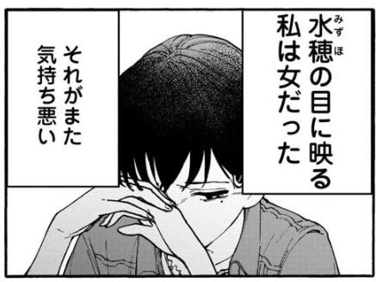

Gambar 38. Rino merasa tidak nyaman saat Mizuho melihatnya sebagai perempuan (Chapter 10)

み ず ほ め
うつ わたし
おんな

りの：水穂の目に映る 私 は女 だった。それがまた
き も ち わる
気持ち悪い。
Rino: Mizuhono me ni utsuru watashi wa onna datta. Sorega
mata kimochi warui.
Rino: Aku masih terlihat seperti perempuan di mata Mizuho.
Itu masih membuatku tidak nyaman.

Panel tersebut memperlihatkan Rino sedang menangkupkan tanganya dan raut wajahnya tidak nyaman dengan bagaimana dia masih dianggap sebagai Perempuan oleh Mizuho. Meski sudah berusaha untuk mengabaikan perasaannya, namun ternyata dia masih merasa tidak nyaman terhadap hal tersebut. Hal tersebut
dipertegas dengan kata また(mata) yang berarti dirinya masih dalam keadaan yang

sama dengan sebelumnya¹⁰.

10 Weblio 辞書. https://www.weblio.jp/content/また. Diakses pada 1 November 2023.

Setelah mengetahui kondisi ketubuhannya dan mulai menerima dirinya, Rino semakin berterus terang dengan keinginannya sebagai laki-laki. Dia sudah tidak menutupi permasalahan ketubuhannya lagi di depan umum.
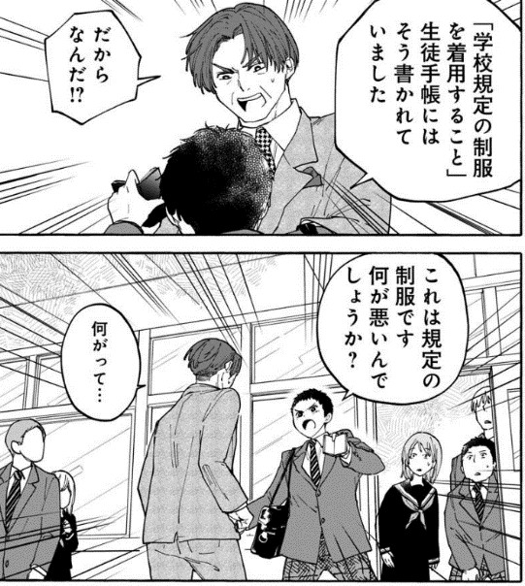

Gambar 39. Rino bersikeras bahwa dia adalah laki-laki dan tidak melakukan pelanggaran dalam berpakaian (Chapter 22)

しみずせんせい
がっこうきてい
せいふく
ちゃくよう

清水先生：「学校規定の制服 を着 用すること」
せいとてちょう か
生徒手帳には そう書かれて いました。
だからなんだ！？

き て い
せいふく
なに わる

りの：これは規定の制服です。 何が悪いん
でしょうか？
しみずせんせい なに
清水先生：何がって…
Shimizu Sensei: “Gakkoukitei no seifuku wo chakuyousuruto”
seitotecchouni wa sou kakareteimashita. Dakara nanda!?
Rino: Kore wa kiteino seifuku desu. Nani ga waruindeshouka?
Shimizu Sensei: Nanigatte…
Pak Guru Shimizu: “Peraturan sekolah menyuruh untuk
memakai seragam yang ditentukan” itu udah ada di buku saku siswa. Jadi, kenapa kamu begitu?
Rino: Ini seragam yang telah ditentukan. Ada yang salah? Pak Guru Shimizu: Apa maksudmu?

Adegan tersebut memperlihatkan Pak Guru Shimizu menegur Rino yang memakai seragam dengan jas yang merupakan seragam untuk laki-laki. Pak Guru Shimizu masih melihat Rino sebagai perempuan saat itu. Namun, karena Rino sudah membulatkan tekad, dia bersikeras bahwa dia memakai seragam sesuai dengan aturan yang ada. Hal tersebut menandakan bahwa dia sudah menerima dirinya dan ingin diperlakukan sebagai laki-laki di hadapan publik.

Memiliki Keyakinan Bahwa Seseorang Memiliki Perasaan dan Reaksi yang Khas dari Jenis Kelamin yang Berbeda
Rino memiliki perasaan cinta terhadap sahabat perempuannya, Aoki Hanako. Perasaan sukanya ini seperti halnya yang dirasakan oleh seorang laki-laki kepada perempuan.
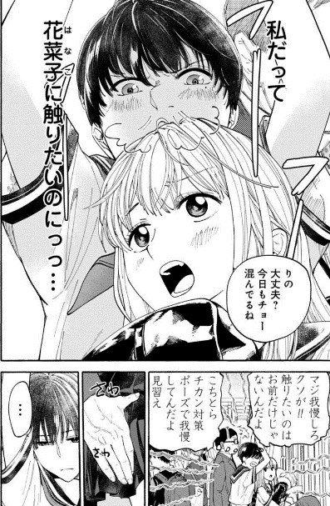
Gambar 40. Rino yang juga menginginkan menyentuh Hanako secara seksual (Chapter 2)

わたし
は な こ さわ
・・・

りの： 私 だって花菜子に触りたいのにっっ…
ま じ が ま ん く そ さわ まえ
マジ我慢しろクソが！ 触りたいのはお前だけじゃ
ち か ん たいさく ぼ ず
ないんだよ。こちとらチカン対策ボーズで

が ま ん み な ら
我慢してんだよ見習え。
Rino: Watashidatte Hanakoni sawaritainoni…
Maji gamanshiro kusoga! Sawaritainowa
omaedakejanaindayo. Kochitora chikan taisaku poozu de gamanshitendayo mitarae.
Rino: Aku juga ingin menyentuh Hanako…
Awas saja kau bajingan! Bukan kamu saja yang ingin menyentuhnya. Aku menahan diri dengan pose anti-orang mesum.

Saat berangkat sekolah menggunakan kereta, terlihat kereta dalam keadaan penuh dengan penumpang, bahkan ada pria mesum di sana sehingga Rino melindungi Hanako dari pria mesum tersebut. Namun dia juga memiliki pemikiran yang sama dengan orang tersebut, yaitu menyentuh Hanako. Fantasinya ingin menyentuh Hanako secara seksual, meski dia mengetahui bahwa Hanako tidak menginginkannya. Tindakan yang dilakukannya bisa termasuk pelecehan seksual yang merupakan salah satu tindak kejahatan yang paling sering dialami wanita (Fakih, 2013).
    - Faktor Penyebab Terjadinya Gender Dysphoria pada Tachibana Rino Gender dysphoria tidak dapat muncul secara sendiri. Sebagai permasalahan psikologis, gender dysphoria memiliki berbagai macam pemicu atau faktor yang menyebabkannya. Adapun faktor penyebab terjadinya gender dysphoria pada Tachibana Rino, yaitu:

Faktor Sosial

Manga ini mengambil latar pada saat Jepang masih belum mengumumkan Undang- Undang mengenai gender identity, tepatnya pada sekitar tahun 1998 sehingga lingkungan di sekitar Rino pada saat itu masih sulit untuk menerima transgender.

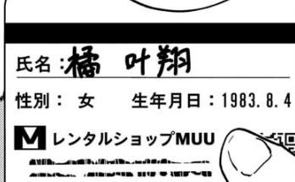

Gambar 41 Kartu Sewa CD milik Kanato (Chapter 23)

Pada potongan gambar tersebut terlihat tahun lahir Rino pada kartu sewa CD milik Rino, yang telah mengganti namanya menjadi Kanato, yaitu pada tahun 1983. Fokus penceritaan pada manga ini adalah dimulai dari saat Rino masih menempuh jenjang pendidikan tingkat SMA dimana siswa-siswi SMA umumnya berumur 15 hingga 17 tahun sehingga bisa disimpulkan bahwa manga ini bercerita pada sekitar tahun 1998.
Pada tahun tersebut, pemerintahan Jepang masih belom mengeluarkan Undang-Undang mengenai gender identity sehingga pada saat itu masyarakat Jepang masih banyak yang menganggap bahwa hal tersebut adalaha hal yang tidak wajar dan tabu.

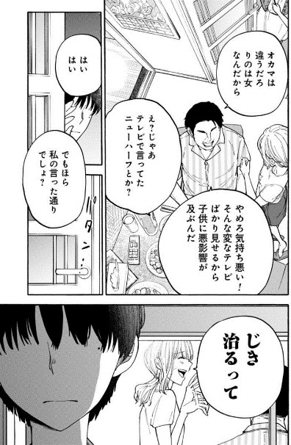
Gambar 42. Orang tua Rino yang menghina transgender (Chapter 10)

かあ い
お母さん：え？じゃあテレビで言ってたニューハーフ
とか？
とう き も わる へん
お父さん：やめろ気持ち悪い！そんな変なテレビ
み こ ど も あくえいきょう
ばかり見せるから子供に悪影響が
およ
及ぶんだ。
かあ わたし い とお
お母さん：はいはい。でもほら私 の言った通り
なお
でしょ？じき治るって。
Okaasan: E? Jaa terebide itteta nyuuhaafu toka?
Otousan: Yamero kimochi warui! Sonna henna terebi bakari miserukara kodomo ni akueikyou ga oyobunda.
Okaasan: Haihai. Demo hora watashino itta toori desho? Jiki naorutte.
Ibu: Eh? Kalau begitu seperti new-half yang dibicarakan di televisi?
Ayah: Hentikan itu menjijikkan! Melihat hal aneh seperti itu di televisi membawa pengaruh yang buruk untuk anak-anak

Adegan tersebut memperlihatkan bagaimana Rino mendengar orang tuanya yang menganggap jijik new-half. New-half atau ニューハーフ (nyuuhaafu) merupakan istilah yang digunakan orang jepang untuk menyebut seorang yang

bertingkah laku dan berpenampilan tidak seperti jenis kelaminnya atau transgender¹¹. Sebutan new-half dianggap sebagai ungkapan hinaan bagi komunitas transgender. Saat membicarakannya, terdengar bahwa ayahnya menganggap hal tersebut menjijikkan, bahkan mereka menganggap bahwa transgender adalah sebuah penyakit yang akan sembuh. Padahal, ekspresi gender bukan merupakan sebuah penyakit, melainkan disforia yang menyertai saat mengalami ketidak sesuaian gender.
Ungkapan kebencian ibunya terhadap transgender sebagai suatu hal yang menyimpang dari heteronormativitas yang ada pada masyarakat juga terlihat saat seksualitas yang dimiliki Rino terbongkar ke publik. Saat itu, ibunya berusaha keras untuk menutupinya karena menganggap hal tersebut memalukan hingga menjadikannya sebagai suatu aib.
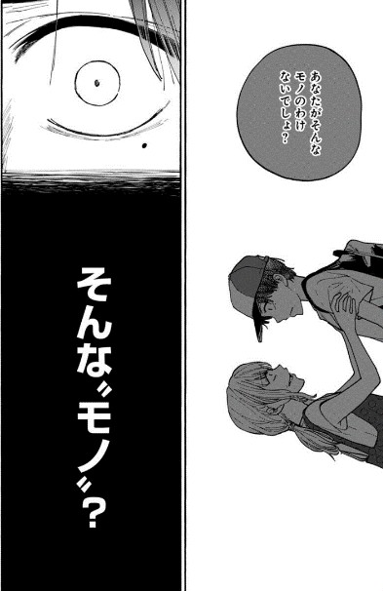

Gambar 43. Ibu Rino yang tidak terima Rino menjadi transgender (Chapter 18)

11 Weblio 辞書. https://www.weblio.jp/content/ニューハーフ. Diakses pada 7 November 2023.

かあ
お母さん：あなたがそんなモノのわけないでしょ？
りの：そんな“モノ”？
Okaasan: Anataga sonna mono no wakenaidesho?
Rino: Sonna “mono”?
Ibu: Kamu tidak menjadi makhluk seperti itu kan? Rino: “Makhluk” seperti itu?

Potongan adegan tersebut menunjukkan Ibu Rino yang tidak bisa menerima bahwa anaknya menjadi transgender. Menurut ibunya, hal tersebut sangat memalukan bahkan dia menyebut hal tersebut sebagai モ ノ (mono) yang merupakan sebutan untuk menyebut suatu barang dan bukan untuk menyebut
manusia. Penulisannya menggunakan katakana pun menunjukkan bahwa ibunya menekankan bahwa transgender merupakan hal yang sangat hina untuk disebut sebagai manusia. Hal tersebut mengidentifikasikan betapa hinanya seorang transgender.
Oleh karena penolakan yang diterima dari orang sekitarnya, Rino menjadi tersiksa akan adanya diskriminasi yang disebabkan oleh pandangan buruk dan stigma negatif yang ada pada masyarakat terhadap kaum transgender sehingga memicu disforia pada kondisi yang dialaminya.
    - Akibat yang Ditimbulkan dari Gender Dysphoria

Gender dysphoria merupakan kondisi dimana adanya rasa tidak nyaman antara jenis kelamin dengan gender yang diekspresikan disertai berbagai masalah psikologis. Masalah psikologis yang dirasakan oleh Rino akibat dari gender dysphoria sebagai berikut ini:

Self-Loathing

Self-loathing atau biasa disebut sebagai membenci diri sendiri sebenarnya jarang digunakan untuk istilah psikologis, biasanya para psikologis lebih sering menganggap orang yang membenci diri mereka sendiri sebagai orang yang memiliki rasa percaya diri yang rendah.
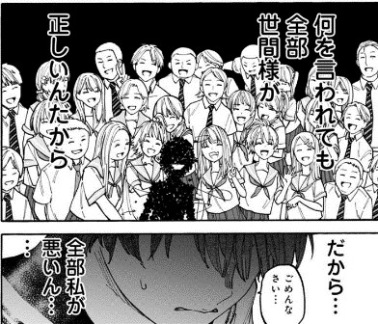
Pada kaum LGBT+ percaya diri yang rendah biasa terjadi akibat dari stereotip, negatif, stigmatisasi, dan kepercayaan, dan prasangka terhadap mereka. Rino sebagai seorang yang termasuk dalam kategori transgender merupakan salah satu contoh yang mengalami self-loathing karena merasa didiskriminasi oleh masyarakat sekitar.

Gambar 44. Rino menghina dirinya sendiri (Chapter 15)

りの：何を言いわれても、全部世間様が正しいんだたら。だから…全部私が悪いんだ…
Rino: naniwo iiwaretemo, zenbu sekensama ga tadashiin datara.
Dakara… zenbu watashi ga waruinda…
Rino: Apapun yang dikatakan, masyarakat selalu benar. Oleh karena itu, aku adalah orang yang sangat buruk.

Pada kutipan adegan tersebut, terlihat Rino yang merasa tertekan karena pandangan masyarakat terhadap dirinya. Heteronormativitas dan stigmatisasi yang ada membuat dirinya dikucilkan hingga dia merasa rendah diri dan teralienasi. Rendah dirinya itu membuatnya menyalahkan dirinya dan membenci dirinya sendiri karena dia berbeda dengan masyarakat. Hal tersebut dibuktikan dari Rino
わる
yang menganggap bahwa dirinya 悪い (warui) secara harfiah berarti buruk. Kata

ini digunakan untuk menyebut keadaan, sifat, dan perilaku seseorang yang lebih rendah dari standar¹².

Kecemasan dan Serangan Panik

Kecemasan dan serangan panik merupakan salah satu penyakit psikologi yang umum terjadi. Sebagai orang yang hidup di tengah heteronormativitas masyarakat yang ada, Rino sering kali mengalami kecemasan yang hebat. Dia juga sering kali terlihat terkena serangan panik berupa merasa gelisah dan tidak tenang jika orang lain mengetahui dirinya yang mengalami gender dysphoria. Oleh karena hal tersebut, dia berpura-pura menjadi perempuan yang benar untuk berbaur di masyarakat.

¹² コトバンクhttps://kotobank.jp/word/悪い. Diakses pada tanggal 7 November 2023.

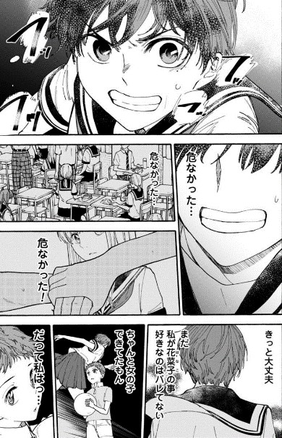
Gambar 45. Rino yang merasa cemas dan panik karena takut rahasia mengenai kondisinya terungkap (Chapter 3)

あぶ ・・・あぶ ・・・あぶ
りの：危なかった… 危なかった… 危なかった！きっと

だいじょうぶ
わたし
は な こ
こと す ば れ

大丈夫。まだ 私 が花菜子の事好きなのはバレて
おんな こ
ない。ちゃんと女 の子できてたもん。
Rino: Abunakatta… abunakatta… abunakatta! Kitto daijoubu.
Mada watashi ga Hanakono koto suki no wa baretenai. Chanto onna no ko.
Rino: Bahaya… bahaya… bahaya! Pasti tidak apa-apa. Tidak ada yang menyadari rasa sukaku terhadap Hanako. Aku berhasil berperilaku seperti gadis.

Saat Rino tidak sadar memegang dengan keras tangan Mizuho yang ingin menyentuh Hanako, dia langsung tersadar dan merasa sangat panik hingga menarik Mizuho keluar dari kelas. Selama perjalanan, terlihat Rino dengan nafas berat dan keringat yang bercucuran serta dirinya yang berulang kali menenangkan dirinya sendiri.
    - Upaya yang Dilakukan Tachibana Rino untuk Terbebas dari Gender Dysphoria

Sebagai salah satu permasalahan psikologis, Gender Dysphoria dapat ditangani agar penderita tidak mengalami disforia dan tekanan secara psikologis. Adapun upaya yang dilakukan oleh Tachibana Rino, yaitu:

Konsultasi Klinis

Konseling merupakan salah satu penanganan yang digunakan untuk menekan rasa cemas akibat dari disforia yang dirasakan. Selain itu, konseling dapat membantu penderita gender dysphoria untuk mencari identitas gender yang sebenarnya. Pada masa pencarian jati diri mengenai identitas gendernya, Rino melakukan konseling dengan Dokter Mitsuha yang merupakan dokter penjaga UKS di SMAnya.
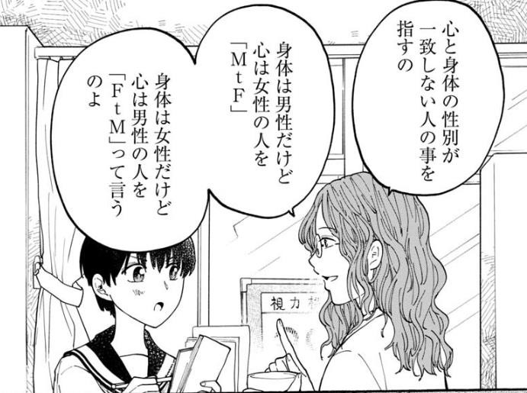

Gambar 46. Rino melakukan konseling dengan Dokter Mitsuha (Chapter 17)

み つ はせんせい
こころ
しんたい
せいべつ
い っ ち
ひと こと さ

三葉先生： 心 と身体の性別が一致しない人の事を指す

か ら だ
だんせい
こころ
じょせい ひと

の身体は男性だけど 心 は女性の人を

しんたい
じょせい
こころ
だんせい ひと

「MtF」。身体は女性だけど 心 は男性の人
い
を「FtM」って言うのよ。
Mitsuha-sensei: Kokoro to shontai no seibutsu ga icchishinai
hito no koto wo sasu no karada wa dansei dakedo kokoro wa josei no hito wo ‘MtF’. Shintai wa
josei dakedo kokoro wa dansei no hito wo

‘FtM’tte iunoyo.
Dokter Mitsuha: Itu merujuk pada orang yang identitas
gendernya tidak cocok dengan jenis kelamin
secara biologis mereka. Seseorang yang memiliki tubuh laki-laki, tetapi dalam hatinya dia merasa bahwa diri adalah seorang perempuan, disebut
dengan ‘MtF’. Sedangkan seseorang yang memiliki tubuh perempuan, tetapi dalam hatinya dia merasa bahwa dirinya adalah seorang laki-laki, disebut dengan ‘FtM’

Potongan panel tersebut memperlihatkan Rino sedang melakukan konsultasi mengenai gender dysphoria yang dialaminya. Dokter Mitsuha menjelaskan mengenai pengertian dan istilah-istilah klinis terkait dengan hal tersebut, seperti ‘FtM (Female to Male)’ dan ‘MtF (Male to Female)’ yang merujuk pada individu transgender, alih-alih menggunakan ungkapan hinaan seperti new-half.

Terapi Hormon

Terapi hormon merupakan hal yang penting dilakukan pada gender dysphoria karena dengan melakukan hal ini, para penderita bisa memiliki karakteristik biologis seperti dengan jenis kelamin yang diinginkan. Rino melakukan terapi hormon saat sudah merasa yakin untuk mengubah dirinya menjadi laki-laki.

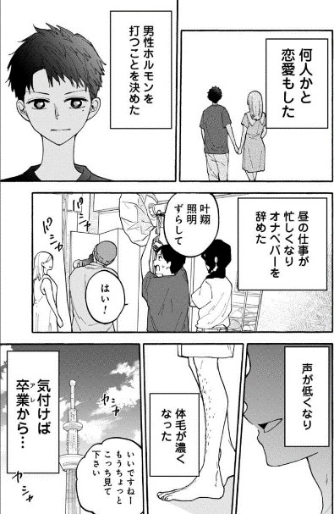
Gambar 47. Rino melakukan terapi hormon (Chapter 23)

だんせい ほ る も ん う き
りの：男性ホルモンを打つことを決めた。
こえ ひく たいもう こ
… 👉が低くなり。体毛が濃くなった。
Rino: Dansei horumon wo utsukoto wo kimeta.
… Koe ga hikukunari. Taimou ga kokunatta.
Rino: Aku mulai melakukan terapi hormon laki-laki.
… Suaraku memberat. Bulu badanku juga menjadi lebat.

Potongan panel tersebut memperlihatkan Rino yang mulai mengambil terapi hormon agar karakteristik biologis yang dimilikinya berubah menjadi laki-laki. Karakteristik biologis laki-laki yang ada pada Rino setelah mengambil terapi hormon terlihat dari bulu badannya yang menjadi lebat dan suaranya yang tidak lagi tinggi.

4.2.4.2. Operasi Jenis Kelamin
Selain terapi hormon, operasi jenis kelamin juga diperlukan untuk merubah bentuk tubuh yang sudah ada. Seperti halnya pada Rino, dia melakukan operasi untuk emnghilangkan karakteristik perempuan yang ada pada tubuhnya.

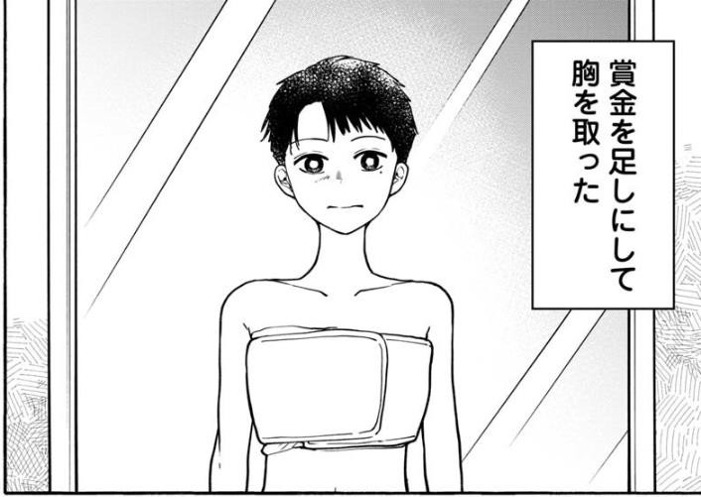

Gambar 48. Rino melakukan operasi payudara (Chapter 23)

しょうきん た むね と
りの： 賞 金を足しにして胸を取った。
Rino: Shoukin wo tashinishite mune wo totta.
Rino: Uang hadiah yang kuterima kupakai untuk melakukan operasi bagian atasku.

Potongan panel tersebut memperlihatkan payudara Rino yang terbungkus perban akibat operasi yang dijalaninya. Dia melakukannya agar dirinya semakin terlihat seperti seorang pria dan menghilangkan seluruh karakteristik perempuan yang dimilikinya. Hal ini diperlukan karena payudara merupakan karakteristik biologis yang khas pada perempuan, sehingga jika ingin berubah menjadi laki-laki, payudara harus dihilangkan.
Selain melakukan operasi terhadap payudaranya, Rino, yang telah berganti nama dan identitas menjadi Kanato, juga melakukan operasi terhadap alat reproduksinya, yaitu vagina untuk menyempurnakan bentuk tubuh laki-laki yang diinginkannya.

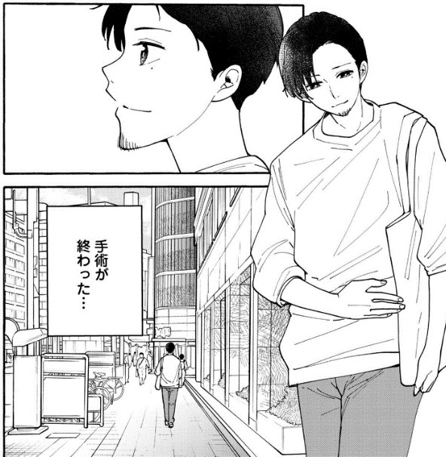

Gambar 49. Kanato (Rino) melakukan operasi pada alat kelaminnya (Chapter 26)

たちばなかなと しゅじゅつ お
橘叶翔： 手 術が終わった…
Tachibana Kanato: Shujutsu ga owatta…
Tachibana Kanato: Operasinya telah selesai…

Potongan gambar tersebut memperlihatkan Kanato yang telah menjalani operasi alat reproduksinya. Hal tersebut terlihat dari ekspresi mukanya yang bahagia sambil mengelus bagian bawah tubuhnya yang dekat dengan letak alat produksi pada manusia dan mengatakan bahwa dia telah selesai melakukan operasi.

BAB 5

SIMPULAN

Berdasarkan analisis yang telah dilakukan oleh peneliti, intended audience yang ada pada manga ini adalah remaja perempuan karena manga ini memiliki beberapa karakteristik yang ada pada shōjo manga berupa gaya gambar yang feminim. Topik yang diangkat juga merupakan topik yang umum di shōjo manga, yaitu mengenai gender dan hubungan antar manusia. Character design tokoh-tokoh yang ada pada manga ini, baik perempuan dan laki-laki, digambarkan dengan desain yang feminim. Visual symbols dan symbolism yang ada pada manga ini menekankan pada emosi karakter, seperti simbol bunga yang menandakan perasaan karakter sedang berbahagia. Hal tersebut membuat pacing yang ada pada manga ini awalnya cenderung lambat karena berfokus pada perasaan yang dirasakan oleh Rino dalam masa mencari jati diri dan tidak ada perubahan peristiwa yang signifikan. Namun seiring berjalannya cerita, pacing menjadi lebih cepat karena berfokus pada apa saja yang dilakukan oleh Rino setelah mengetahui bahwa dirinya mengalami gender dysphoria. Layout manga ini tersusun dari beberapa panel yang ukuran panelnya tergantung pada penting tidaknya kejadian yang ada pada panel tersebut. Panel-panel tersebut juga dilengkapi dengan balon kata yang berisikan dialog para tokoh yang menunjukkan percakapan seperti apa yang sedang berlangsung, contohnya adalah balon kata bergelombang menyerupai awan dengan teks berukuran besar di dalamnya yang menandakan bahwa pembicara berbicara dengan nada riang. Manga ini berakhir bahagia karena memperlihatkan Rino yang berhasil tampil percaya diri seperti apa yang dia inginkan. Language yang

digunakan memiliki banyak referensi dari budaya Jepang, contohnya penggunaan istilah khusus pada masyarakat seperti オカマ (okama) yang merupakan hinaan hinaan untuk lelaki homoseksual di Jepang dan panggilan nama yang diikuti dengan imbuhan honorifics.
Selanjutnya, Rino memenuhi seluruh kriteria diagnosis gender dysphoria untuk remaja yang telah ditetapkan APA serta memenuhi syarat jangka waktu yang ditentukan, yaitu lebih dari enam bulan, sehingga dapat dikatakan bahwa Rino mengidap gender dysphoria. Hal yang menyebabkan Rino mengidap tekanan psikologis tersebut dikarenakan lingkungan sosial yang konservatif. Akibatnya, Rino sering membenci dirinya sendiri dan merasa kecemasan berlebih serta serangan panik bila ada yang menyinggung hal terkait kondisi yang dialaminya. Rino menjalani konsul dengan dokter di sekolahnya pada masa pencarian gender, melakukan terapi hormon, dan operasi jenis kelamin agar terbebas dari gender dysphoria yang dialaminya.
Setelah melakukan penelitian, peneliti menyimpulkan bahwa gender dysphoria dipengaruhi oleh ketidaksetujuan terhadap norma masyarakat. Oleh karena hal tersebut, seseorang yang memiliki gender dysphoria merasa sulit untuk terbuka karena takut untuk tidak diterima di masyarakat. Penelitian ini juga mendorong pemahaman dan penghormatan terhadap keberagaman manusia dengan tidak terlalu konservatif untuk menciptakan ruang yang lebih inklusif dan nyaman bagi semua individu. Selain itu, peneliti menyimpulkan bahwa manga Haikei, Seken-Sama merupakan sebuah pembelaan sang pengarang mengenai tindakannya yang mengubah dirinya menjadi seorang transmale.

要旨

本論文の題名は「神﨑新の漫画『拝啓、世間様』に橘りののジェンダ ー・ディスフォリア」。この研究は神﨑新の「拝啓、世間様」に登場するトランスジェンダーのキャラクター、橘りののジェンダー・ディスフォリアに焦点に当て、文学心理学的なアプローチでその研究を進める。彼女が感じるジェンダー・ディスフォリアによって制約された社交生活によって、りのの内面の葛藤と奮闘が浮かび上がる。
現在進行中のウォーク・カルチャーの影響でトランスジェンダーの問題が注目されているが、まだ保守的な傾向が見られる日本社会では、トランスジェンダーが理解されず差別される実態がある。漫画「拝啓、世間様」が取り上げたテーマが、 作者が LGBTQ+ コミュニティに属する

と ら ん す ま ん
かんざきあらた
はいけい
きょうかんてき
し て ん
ていきょう

トランスマンである神崎新の背景からくる共感的な視点を提 供してい
る。

この研究の目的は「拝啓、節約様」における漫画の本質的要素を分析することである。その後、りのの診断基準、ジェンダー・ディスフォリアの

原因、その影響、および治療方法を特定することである。Brenner の漫画理論とアメリカ精神医学会(APA）の DSM-V の診断ガイドラインが主要な基準であり、物理的またはデジタルの文献も含め、幅広い情報源が活用されている。
研究手法は文学心理学的で、文学心理学的なアプローチが用いられる。少女漫画の要素を分析し、りののジェンダー・ディスフォリアを掘り下げる。結果は段落で詳細に説明され、読者に深い洞察をもたらす。
漫画「拝啓、世間様」のの視覚的な特徴、漫画に登場するフェミニムな 特徴による、少女漫画へのアピール。主人公である橘りのは、診断基準に従ってジェンダー・ディスフォリアを経験する。すなわち、性と性表現の不一致、女性の特徴を取り除きたい、男性の特徴を持ちたい、男性でありたい、男性として考慮されたい、男性として扱われたい、女性に対して特別な感情を持つ、などである。ジェンダー・ディスフォリアは保守的な環境のプレッシャーが引き金となり、自己嫌悪に陥り、パニック発作や不安発作を繰り返した。治療法は心理療法、ホルモン療法、および性転換手術が含まれる。およびりののジェンダー・ディスフォリアへのアプローチは、

感動的で効果的な物語を構築している。りのがジェンダー・ディスフォリアを克服し、幸福な結末を迎えることで、作品は希望と感動を提供している。
ジェンダー・ディスフォリアは自己表現と生まれつきの性別特徴の不一致から生じる心理的なプレッシャーであり、リノの症例は APA の基準に基づく診断に適合している。
研究の総括として、ジェンダー・ディスフォリアは社会的な価値観と規範に対する不適応から生じるものであり、他者を尊重することが共感のために重要であると結論付けられる。

DAFTAR PUSTAKA

Ahmadi, A. (2015). Psikologi Sastra. Surabaya: Unesa University Press.

American Psychiatric Association. (2003). DSM-IV-TR Diagnostic Criteria For Gender Identity Disorder.
https://psychnews.psychiatryonline.org/doi/full/10.1176/pn.38.14.0032. Diakses pada 13 September 2023
American Psychiatric Association. (2016). Diagnostic and Statistical Manual of Mental Disorder DSM V. In Journal of nuclear medicine : official
publication, Society of Nuclear Medicine (5th ed., Vol. 52, Issue 1). American Psychiatric Publishing.
American Psychiatric Association. (2016). Gender Dysphoria. Overview. https://www.nhs.uk/conditions/gender-dysphoria/. Diakses pada 13 September 2023
American Psychiatric Association. (2017). Position Statement on Discrimination Against Transgender and Gender Diverse Individuals. July.
https://www.psychiatry.org/File%20Library/About-APA/Organization- Documents-Policies/Policies/Position-2018-Discrimination-Against- Transgender-and-Gender-Diverse-Individuals.pdf. Diakses pada 13 September 2023
American Psychiatric Association. (2018). Position Statement on Access to Care for Transgender and Gender Diverse Individuals.
https://www.psychiatry.org/File%20Library/About-APA/Organization-

Documents-Policies/Policies/Position-2018-Access-to-Care-for-Transgender-

and-Gender-Diverse-Individuals.pdf. Diakses pada 13 September 2023.

Barlett, N. H. P. L. V. W. M. B. (2002). Is Gender Identity Disorder in Children a Mental Disorder? Entomologia Experimentalis et Applicata, 103(3), 239– 248.
Belarmino, M., & Roberts, M. R. (2019). Japanese gender role expectations and

attitudes: A qualitative analysis of gender inequality. Journal of International Women’s Studies, 20(7), 272–288.
Boucher, F. J. O., & Chinnah, T. I. (2020). Gender Dysphoria: A Review Investigating the Relationship Between Genetic Influences and Brain Development. Adolesc Health Med Ther, 11, 88–99.
Brenner, R. E. (2007). Understanding Manga and Anime. London: Libraries Unlimited.
Butler, J. (1999). GENDER TROUBLE: Feminsm and the Subversion of Identity.

New York: Rouledge.

Calcutt, C. (2021). French education minister’s anti-woke mission.
https://www.politico.eu/article/macron-education-minister-jean-michel- blanquer-anti-woke/. Diakses pada 11 September 2023
Drescher, J. (2010). Queer Diagnoses: Parallels and Contrasts in the History of

Homosexuality, Gender Variance, and the Diagnostic and Statistical Manual.

Archives of Sexual Behavior, 39(2), 427–460.

Drescher, J. (2014). Controversies in Gender Diagnoses. LGBT Health, 1(1), 10– 14.
Fakih, D. M. (2013). Analisis Gender & Transformasi Sosial. Yogyakarta:

Pustaka Pelajar.

Hasibuan, Sayyidah Nafiza Rafiz. 2020. An Analysis of Main Character's Gender Dysphoria in Kim Fu's For Today I Am A Boy. Rainbow: Journal of
Literature, Linguistics and Culture Studies, 9(01), 1-9.

Hill, D. B., Rozanski, C., Carfagnini, J., & Willoughby, B. (2007). Gender identity disorders in childhood and adolescence: A critical inquiry.
International Journal of Sexual Health, 19(1), 57–75.
Noviana, F. (2020). Gender Inequality in Japanese Fairy Tales with Female Main Character. E3S Web of Conferences, 202.
Pagan, A. (2018). A Beginner’s Guide to Manga.
https://www.nypl.org/blog/2018/12/27/beginners-guide-manga. Diakses pada 13 September 2023
Pradopo, R. D. (2003). Beberapa Teori Sastra, Metode Kritik, dan Penerapannya.

Yogyakarta: Pustaka Pelajar.

Prough, J. S. (2011). Straight from the Heart: Gender, Intimacy, and the Cultural Production of Shōjo Manga. California: University of Hawai’i Press.
Putri, Andira. 2022. Heterinormativitas dan Gender Dysphoria pada Film Girl (2018) Karya Lukas Dhont. Universitas Indonesia.
Rokhmansyah, A. (2016). Pengantar Gender dan Feminisme. Yogyakarta: Penerbit Garudhawaca.
Shamoon, D. (2012). Passionate Friendship: The Aesthetics of Girl’s Culture in Japan. California: University of Hawai’i Press.
Siswanto, W. (2013). Pengantar Teori Sastra. Malang: Aditya Media Publishing.

Takahashi, M. (2008). Opening the Closed World of Shojo Manga. Japanese

Visual Culture: Explorations in the World of Manga and Anime, 114–136.

Tuval-Mashiach, R., Walsh, S., Harel, S., & Shulman, S. (2008). Romantic

fantasies, cross-gender friendships, and romantic experiences in adolescence.

Journal of Adolescent Research, 23(4), 471–487.

Wahyu, Tri dan Ambar Andayani. 2023. Analysis of Gender Dysphoria in Anna- Marie Mclemore's When The Moon was Ours. UNCOLLCS: Proceeding
Research on Literary, Linguistic, and Cultural Studies. 2(1). 531-54

BIODATA PENULIS

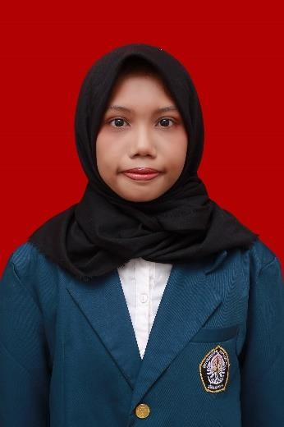

Nama : Aliyya Keumala Hayati Karebet

NIM 13020219130033

Tempat, Tanggal Lahir : Bogor, 15 Juni 2001

Alamat : Perumtas 3 Blok N8 no. 8, Kepuhkemiri, Tulangan, Sidoarjo
Email : aliyyakarebet39@gmail.com

Riwayat Pendidikan :

No | Pendidikan Formal | Tahun
1 | SDN Jimbaran Kulon | 2007-2013
2 | SMPN 4 Sidoarjo | 2013-2016
3 | SMAN 1 Wonoayu | 2016-2019
4 | Universitas Diponegoro | 2019-2023

Riwayat Organisasi :

No | Nama Organisasi | Tahun
1 | HMPS S-1 Bahasa dan Kebudayaan Jepang (Himawari)  Staff Muda Bakat dan Budaya (BADAY) | 2020

Riwayat Kepanitiaan :

No | Nama Kepanitiaan | Tahun
1 | Original Event of Japan in Indonesia (ORENJI)  Volunteer Obake | 2019
2 | Original Event of Japan in Indonesia (ORENJI)  Koordinator Sie Desain | 2021

